Universidad Tecnológica Nacional
Facultad Regional Mar del Plata
Tecnicatura Universitaria en Programación
Asignatura: Gestión de Desarrollo de Software
TRABAJO PRÁCTICO FINAL
Checkpoint 2 · Arquitectura, descomposición, medición y planificación
Proyecto: MovilidadMDQ
(Comparador de precios de viajes entre aplicaciones de transporte)
Integrantes
Bavaresco, Franco
Bustos, Aníbal
Provenzano, Agustín
Docentes a cargo: Adrián Aroca y Agustina Fuentes
Comisión: 3
Ciclo lectivo: 2026
Fecha de entrega: 14/10/2026
Versión del documento: 0.2 — Checkpoint 2 (14/10/2026)

ÍNDICE
1. Identificación e iniciación del proyecto............................................................................. 3
1.1 Identificación del proyecto............................................................................................. 3
1.2 Problema, necesidad, oportunidad u obligación............................................................ 3
1.3 Descripción del producto esperado y diferenciación producto / proyecto / operación. 4
1.4 Contexto general, ciclo de vida o enfoque de trabajo previsto y breve justificación.... 4
1.5 Viabilidad preliminar y condiciones de partida............................................................... 5
1.6 Hechos conocidos, supuestos iniciales e información pendiente.................................. 5
1.7 Restricciones iniciales.................................................................................................... 6
1.8 Interesados preliminares y responsabilidades generales............................................... 6
1.9 Ficha de iniciación (Project Charter)............................................................................. 7
2. Definición del producto, interesados y alcance............................................................... 8
2.1 Descripción general, misión, objetivos y propuesta de valor......................................... 8
2.2 Objetivos revisados con criterio SMART....................................................................... 8
2.3 Registro de interesados y análisis poder–interés........................................................... 9
2.4 Registro de requisitos y priorización MoSCoW............................................................. 10
2.5 Criterios de aceptación y trazabilidad.......................................................................... 20
2.6 Definición de Listo (DoR) y Definición de Terminado (DoD)...................................... 21
2.7 Declaración del alcance............................................................................................... 23
2.8 Definición del MVP...................................................................................................... 24
2.9 Identificación de entregables del proyecto.................................................................. 24
2.10 Línea base inicial del alcance..................................................................................... 25
3. Arquitectura y descomposición del trabajo........................................................................25
3.1 Modelo C4................................................................................................................... 25
3.2.1 Diagrama de contexto (C1)..................................................................................25
3.2.2 Diagrama de contenedores (C2)..........................................................................26
3.2.3 Diagrama de componentes (C3)..........................................................................27
3.3 Diagrama de secuencia de la búsqueda.....................................................................29
3.4 Estructura de desglose del trabajo (EDT)...................................................................29
3.5 Diccionario de la EDT.................................................................................................. 30
3.6 Descomposición complementaria: Story Mapping......................................................34
3.7 Registro de decisiones de arquitectura (ADR)............................................................35
4. Medición, estimación y planificación integral.....................................................................36
4.1 Medición funcional (PFA)............................................................................................36
4.1.1 Frontera y criterios...............................................................................................36
4.1.2 Tabla de conteo................................................................................................... 36
4.1.3 Resultado y ajuste clásico...................................................................................38
4.2 Estimación de esfuerzo, duración y costo...................................................................38
4.2.1 COCOMO Básico.................................................................................................39
4.2.2 PERT Bottom-Up sobre la EDT...........................................................................39
4.2.3 Comparación entre técnicas................................................................................41
4.3 Recursos y capacidad.................................................................................................41
4.4 Actividades, dependencias y responsables.................................................................43
4.5 Hitos.............................................................................................................................44
4.6 Cronograma.................................................................................................................44
4.7 Línea de base temporal............................................................................................... 45
4.8 Ajuste propuesto a la línea base del alcance..............................................................46
4.9 Presupuesto y valoración económica..........................................................................47
4.10 Solicitud de cambio SC-01: requisitos nuevos (RF44–RF47).......................52

Control de versiones
Version | Fecha | Contenido | Responsable de la versión
0.1 | 16/09/2026 | Checkpoint 1: secciones 1 (iniciación) y 2 (definición, interesados y alcance). | Equipo completo
0.2 | 14/10/2026 | Checkpoint 2: se incorporan las secciones 3 (arquitectura y descomposición) y 4 (medición, estimación y planificación). Se propone el ajuste v1.1 de la línea base del alcance (apartado 4.8). Se incorporan las correcciones de la devolución docente del Checkpoint 1 en las secciones 1 y 2 (alcance, enfoque de trabajo, restricciones, objetivos SMART y clasificación de RNF). Reclasificación de requisitos: RNF19 y RNF20 → RF42 y RF43; RNF21–RNF23, RNF37 y RNF38 → RF40 y RF41; RNF26, RNF27 y RNF31–RNF33 → RF07; RNF35 → RF05; RNF40 → RNF42; RNF14, RNF34, RNF36 y RNF39 → restricción tecnológica (1.7). Se eliminan las tablas de RNF 16 y 17 y se renumeran las siguientes. Los códigos retirados no se reutilizan. | Equipo completo
0.4 | 26/10/2026 | Solicitud de cambio SC-01: se incorporan los requisitos RF44 a RF47 (recuperación de contraseña, estadísticas del cliente e informes de administración) para la entrega final del 16/11/2026, con su análisis de impacto y su estimación PERT (apartado 4.10), las actividades nuevas de la Tabla 29, el Gantt actualizado, los hitos H6 (14/11) y H7 (16/11), la versión v1.1 de la línea de base temporal y el riesgo R06. Se corrige la ubicación de las filas RF41 a RF43, que en la versión anterior habían quedado dentro de esta tabla, y se trasladan a la Tabla 10. | Equipo completo

1. Identificación e iniciación del proyecto
1.1 Identificación del proyecto
Campo | Detalle
Nombre del proyecto | MovilidadMDQ — versión 1.0
Integrantes | Bavaresco Franco, Bustos Aníbal, Provenzano Agustín
Fecha de inicio de los relevamientos | 12/08/2026
Fecha de la ficha de iniciación | 26/08/2026
Versión del documento | 0.2 — Checkpoint 2 (versión 0.1 — Checkpoint 1, 16/09/2026)
Metodología y herramienta de gestión | Scrum adaptado a un equipo de tres integrantes, con sprints semanales. Herramienta de gestión: Jira — enlace al proyecto: [COMPLETAR]
Repositorios GitHub | Backend Spring Boot: github.com/anibaldb/movilidadmdq — Frontend Angular: github.com/anibaldb/movilidadmdq-frontend2
1.2 Problema, necesidad, oportunidad u obligación
El proyecto surge de una necesidad identificada por el equipo en los usuarios que buscan trasladarse dentro de la ciudad: para conocer cuál es la opción más económica de viaje, deben abrir una por una las aplicaciones de transporte disponibles en Mar del Plata (Uber y Didi), cargar los mismos datos de origen y destino en cada una, estimar por su cuenta cuánto costaría el mismo viaje en taxi y comparar manualmente los precios obtenidos. Este proceso repetitivo consume tiempo y no garantiza que el usuario efectivamente encuentre la alternativa más conveniente.
Se trata, por lo tanto, de una necesidad de simplificación y ahorro de tiempo para el usuario final, más que de una obligación normativa o de una oportunidad de negocio ya validada comercialmente: ninguna de las aplicaciones existentes ofrece hoy una comparación centralizada de precios entre plataformas de transporte de pasajeros.
1.3 Descripción del producto esperado y diferenciación producto / proyecto / operación
El producto esperado es una aplicación web que permita al usuario ingresar una única vez una dirección de origen y una de destino, y visualizar en una misma pantalla los precios estimados de ese viaje para las tres alternativas que contempla el proyecto: Taxi, Uber y Didi. Los precios surgen de estimaciones propias del sistema (tarifa municipal de taxi, con recargo nocturno, y un modelo de estimación para Uber y Didi), ya que no se cuenta con acceso a las API de esas plataformas. Al seleccionar una opción, el sistema redirige al usuario a la aplicación elegida con las direcciones ya cargadas o, en el caso del taxi, inicia la llamada telefónica. El transporte público (colectivos) no forma parte de este proyecto.
En términos de gestión de proyectos, resulta necesario diferenciar el producto, el proyecto y la operación. El producto es la aplicación web MovilidadMDQ en sí misma: el resultado tangible que el usuario final utiliza para comparar precios de viaje. El proyecto es el esfuerzo temporal, acotado al ciclo lectivo 2026, mediante el cual el equipo releva, diseña, desarrolla y entrega la primera versión (MVP) de ese producto. La operación, en cambio, sería el uso, mantenimiento y soporte continuo del producto una vez finalizado el proyecto (por ejemplo, mantener el servicio desplegado, actualizar los valores de la tarifa de taxi, atender consultas de usuarios y corregir errores). En cambio, incorporar integraciones reales con las API de Uber y Didi, o sumar el transporte público, no se considera operación sino una evolución del producto: implicaría nuevos objetivos, alcance y trabajo específico, por lo que debería encararse como un proyecto o versión posterior. Tanto la operación como esas posibles evoluciones exceden el alcance del presente proyecto.
1.4 Contexto general, ciclo de vida o enfoque de trabajo previsto y breve justificación
El proyecto se desarrolla en el marco de la cursada de Gestión de Desarrollo de Software y Programación IV de la Tecnicatura Universitaria en Programación, por un equipo de tres integrantes, con una fuerte incertidumbre técnica inicial, ya que al momento de esta entrega el equipo no cuenta con acceso a las APIs reales de las aplicaciones de transporte, por lo que buena parte del comportamiento del sistema debe simularse. Además, el proyecto parte del backend Spring Boot y la base de datos MySQL desarrollados en Programación III, que deben adaptarse y ampliarse para el nuevo frontend en Angular.
Para gestionar esta incertidumbre, el equipo adopta un ciclo de vida iterativo e incremental, organizado con Scrum adaptado a un equipo de tres integrantes: sprints semanales planificados y seguidos en Jira, una reunión semanal de seguimiento registrada y commits en GitHub identificados con la clave de la tarea correspondiente. Franco Bavaresco asume el rol de Product Owner (prioriza los requisitos), Agustín Provenzano el de facilitador o Scrum Master (coordina avances e impedimentos) y los tres integrantes conforman el equipo de desarrollo (ver apartado 1.8). Se eligió este enfoque, y no uno predictivo en cascada, porque parte de los requisitos depende de servicios externos y de tecnologías nuevas para el equipo, y porque el plazo es acotado: trabajar en incrementos permite entregar primero el núcleo de valor y ajustar el plan en cada sprint según los avances reales y la devolución docente. Dentro del proyecto se prevén los siguientes incrementos: (1) base técnica (repositorios, adaptación del backend y ampliación de la base de datos); (2) registro e inicio de sesión con JWT y roles; (3) núcleo del MVP: búsqueda, cálculo de precios estimados, comparación y redirección; (4) historial, favoritos, perfil y funciones de administración; y (5) pruebas, despliegue y documentación final. Todos estos incrementos forman parte del alcance de este proyecto; la integración con las API reales de Uber y Didi no forma parte de él (ver 1.3 y 2.7).
1.5 Viabilidad preliminar y principales condiciones de partida
Se evaluó la viabilidad preliminar del proyecto en cuatro dimensiones, retomando y confirmando el análisis realizado en la ficha de iniciación del equipo:
Tabla 1. Viabilidad preliminar del proyecto
Dimensión | Estado | Fundamento | Condición o acción necesaria
Técnica | Viable | El equipo considera que puede aprender las tecnologías necesarias (Angular, integraciones OAuth, APIs REST) durante la cursada. | Asistir a clases e investigar de forma autónoma.
Temporal | Viable | El plazo de la cursada 2026 se considera razonable para entregar una primera versión del producto. | Organizar y gestionar el proyecto con anticipación mediante un tablero de tareas.
Recursos | Condicionada | Existen recursos de terceros (APIs de Uber y Didi) a los que el equipo aún no tiene acceso. | Planificar el proyecto sin depender de esas API: los precios se calculan con estimaciones propias y la integración real queda fuera del alcance.
Académica u organizacional | Viable | Al inicio del proyecto el equipo ya contaba con las consignas completas del trabajo final de Gestión y de Programación IV, y el alcance planteado se ajusta a ellas. | Incorporar en cada checkpoint la devolución docente para mantener objetivos, requisitos y alcance alineados con las consignas.
1.6 Hechos conocidos, supuestos iniciales e información pendiente
A partir del relevamiento inicial, el equipo distinguió qué información está confirmada, qué se está asumiendo sin verificación formal y qué información aún resta conseguir:
Tabla 2. Hechos, supuestos e información pendiente al inicio del proyecto
Hechos confirmados | Supuestos | Información pendiente
Autenticación con Google OAuth es técnicamente viable para el proyecto. | El backend Spring Boot desarrollado en Programación III puede adaptarse y ampliarse (roles, JWT, nuevas tablas) sin necesidad de reescribirlo. | Documentación oficial para la conexión real con las API de Uber y Didi.
Existen servicios de predicción/autocompletado de direcciones de origen y destino disponibles en el mercado. | Las estimaciones propias de precio para Uber y Didi resultan lo suficientemente cercanas a los valores reales como para que la comparación sea útil al usuario. | Procedimiento concreto para construir y desplegar una aplicación web (web app).
Es necesario persistir datos de usuario e historial de viajes. | Se contará con acceso a los servicios de hosting para realizar el despliegue funcional de la aplicación web. | Conocimientos de Angular para el desarrollo del frontend.
1.7 Restricciones iniciales vinculadas con alcance, tiempo, costo, calidad y recursos
Tabla 3. Restricciones iniciales del proyecto
Restricción | Descripción
Alcance | El proyecto consta de una aplicación web que permite al usuario comparar el precio estimado de un viaje en Taxi, Uber y Didi en una única pantalla (mediante estimaciones propias) y registrarse para mantener un historial y favoritos. No incluye una aplicación móvil nativa, la integración real con las API de Uber y Didi ni el transporte público (colectivos).
Tiempo | El proyecto está acotado al cronograma académico del ciclo lectivo 2026, la fecha de entrega la fija la cátedra.
Costo | No existe presupuesto monetario asignado: el equipo trabaja con herramientas gratuitas o de uso académico, sin costos de licenciamiento previstos.
Calidad | El sistema debe soportar, como condición de calidad ya aprobada por el equipo, 30 usuarios concurrentes con un tiempo de respuesta inferior a dos segundos.
Recursos | El equipo está compuesto por tres integrantes que combinan esta materia con el resto de la cursada, y aún no cuenta con acceso a las API externas necesarias para la versión final del producto.
Tecnología | Condiciones impuestas por la cátedra de Programación IV: frontend en Angular 22; backend en Spring Boot comunicado mediante HTTP (el equipo lo implementa como API REST con intercambio de datos en JSON); autenticación y gestión de roles con JWT y guards; persistencia en una base de datos SQL real; repositorio en GitHub. No son decisiones del equipo sino restricciones del proyecto.
1.8 Interesados preliminares y responsabilidades generales
En esta etapa temprana se identifican como interesados (stakeholders) preliminares del proyecto: el equipo de desarrollo, los docentes de la cátedra (en su rol de evaluadores y “cliente” académico del proyecto), los futuros usuarios finales de la aplicación, y los proveedores externos de servicios de los que depende el producto (Uber, Didi, Google Cloud y AWS). El análisis detallado de poder e interés de estos actores se desarrolla en el apartado 2.3, una vez definido el alcance del producto.
Tabla 4. Responsabilidades generales del equipo
Responsabilidad | Persona a cargo | Evidencia o actividad
Coordinar avances y pendientes | Provenzano, Agustín | Mantener y actualizar un tablero de tareas.
Priorizar las necesidades del producto | Bavaresco, Franco | Priorizar los requisitos que aportan la funcionalidad principal del sistema.
Custodiar la documentación y las versiones | Bustos, Aníbal | Registrar los avances y cerrar formalmente cada versión del documento.
Comunicar impedimentos | Provenzano, Agustín | Consultar e informar al equipo sobre impedimentos durante el desarrollo.
1.9 Ficha de iniciación (Project Charter)
Tabla 5. Ficha de iniciación consolidada — MovilidadMDQ
Campo | Detalle
Nombre y versión | MovilidadMDQ, versión 1.0
Equipo y fecha | Bavaresco Franco, Bustos Aníbal, Provenzano Agustín — 26/08/2026
Patrocinador (sponsor) | Cátedra de Gestión de Desarrollo de Software (docentes Adrián Aroca y Agustina Fuentes)
Problema o necesidad | Los usuarios deben ingresar a varias aplicaciones de transporte por separado para comparar precios de un mismo viaje.
Propósito y valor esperado | Permitir que el usuario ingrese una dirección de origen y una de destino una sola vez, y visualice en una sola pantalla las distintas opciones y su recorrido estimado.
Producto general | Una aplicación web que cumpla el propósito esperado.
Resultado que indicaría éxito | Al cierre del ciclo lectivo, un usuario registrado puede ingresar origen y destino, obtener en una sola pantalla la comparación de precios estimados de Taxi, Uber y Didi y continuar el viaje en la opción elegida.
Decisión inicial | Avanzar con condiciones: desarrollar un producto flexible, acorde a la disponibilidad real de información, trabajando con estimaciones propias de precio; la integración con datos reales queda como posible evolución futura del producto.
Fecha estimada de inicio / cierre del proyecto | 12/08/2026 (inicio) — fecha de entrega del ciclo lectivo 2026 (cierre de esta etapa).

2. Definición del producto, interesados y alcance
2.1 Descripción general del proyecto, misión, objetivos y propuesta de valor
MovilidadMDQ es un proyecto orientado a desarrollar una aplicación web que centraliza, en una única pantalla, la comparación de precios estimados de viaje entre las alternativas de transporte de pasajeros de Mar del Plata contempladas por el proyecto (Taxi, Uber y Didi), a partir de una dirección de origen y una de destino cargadas una sola vez por el usuario.
Misión: Ofrecer a los usuarios una herramienta simple y centralizada para comparar el costo estimado de un viaje entre distintas aplicaciones de transporte, ahorrándoles tiempo y facilitando una decisión informada.
Objetivo general: Construir, dentro del ciclo lectivo 2026, un producto mínimo viable que permita ingresar una dirección origen y destino, visualizar una comparación de precios estimados de Taxi, Uber y Didi y redirigir al usuario a la aplicación de transporte elegida.
Propuesta de valor: a diferencia de cada aplicación de transporte individual, MovilidadMDQ no reemplaza a esas aplicaciones sino que ahorra al usuario el trabajo de abrirlas una por una: centraliza la comparación y lo redirige directamente a la opción elegida, con los datos de origen y destino ya cargados.
2.2 Objetivos revisados con criterio SMART
Tabla 6. Objetivos del proyecto formulados en criterio SMART

Objetivo | Específico | Medible | Alcanzable | Relevante | Acotado en el tiempo
Comparación de Precios | Permitir que, a partir del ingreso de una dirección de origen y un destino, el sistema calcule y muestre de forma simultánea una comparación de costos estimados entre las alternativas de transporte contempladas (Taxi, Uber y DiDi). | El usuario visualiza en una única pantalla los precios estimados de las distintas plataformas de transporte para la ruta ingresada. | El equipo cuenta con la lógica de cálculo interna y los datos simulados necesarios para estructurar las estimaciones. | Representa la propuesta de valor principal del producto, resolviendo la necesidad de evitar que el usuario deba abrir cada aplicación por separado. | Desarrollado e integrado para el hito del MVP dentro del cronograma de la cursada.
Continuidad del viaje en la alternativa elegida | Permitir que, al finalizar el proyecto, el usuario que eligió una alternativa pueda continuar con su viaje sin volver a ingresar el origen y el destino. | En las pruebas funcionales, el 100 % de las selecciones de Uber y Didi abren la aplicación (o su alternativa web) con origen y destino precargados, y la selección de Taxi inicia la llamada. | El equipo implementará los mecanismos de enlace web y detección de aplicaciones conforme a la documentación técnica disponible. | Ahorra tiempo operativo al usuario final, cumpliendo con el objetivo de simplificación del proceso de viaje. | Completado para el hito del núcleo del MVP, dentro del cronograma de la cursada 2026.
Acceso personalizado y reutilización de búsquedas | Lograr que, al finalizar el proyecto, cada usuario registrado acceda de forma segura a su información personal (historial de búsquedas y direcciones favoritas) y pueda reutilizarla en nuevas consultas. | Un usuario registrado (con cuenta propia o de Google) inicia sesión, consulta su historial y repite una búsqueda anterior; un usuario no autenticado no puede acceder a esas funciones. | Se integrarán bibliotecas estándar de autenticación y se aprovechará la infraestructura de base de datos ampliada. | Permite personalizar la experiencia del usuario y conservar un registro histórico de sus consultas recurrentes. | Acceso con JWT y roles integrado para el hito de autenticación; historial y favoritos completos para el hito de funcionalidad congelada, dentro del ciclo lectivo 2026.
Tarifas de taxi actualizadas | Permitir que, al finalizar el proyecto, el administrador mantenga actualizados los valores de la tarifa de taxi sin modificar el código, de modo que las estimaciones reflejen la tarifa vigente. | Luego de que el administrador modifica la tarifa, la siguiente búsqueda calcula el precio del taxi con los nuevos valores, incluido el recargo nocturno. | El backend ya persiste la tarifa en la base de datos; se requiere el panel de administración y su endpoint. | La comparación solo es útil si la tarifa de taxi coincide con la oficial vigente en Mar del Plata. | Completado para el hito de funcionalidad congelada, dentro del cronograma de la cursada 2026.

2.3 Registro de interesados, análisis poder–interés y estrategia de participación
Tabla 7. Registro de interesados y estrategia de participación
Interesado | Poder | Interés | Relación con el proyecto | Estrategia de participación / comunicación
Docentes de la cátedra (Aroca y Fuentes) | Alto | Alto | Supervisan el estado del proyecto. | Presentar avances en cada checkpoint, validar objetivos y requisitos, incorporar su devolución de inmediato al plan.
Equipo de desarrollo (Bavaresco, Bustos, Provenzano) | Alto | Alto | Diseña, construye, prueba y mantiene la solución. | Reuniones periódicas, tablero de tareas compartido y comunicación inmediata de impedimentos.
Usuarios finales potenciales | Bajo | Alto | Va a usar el producto una vez terminado. | Mediante actualizaciones detalladas con los cambios.
Proveedores de API externas (Uber, Didi) | Alto | Bajo | Sus aplicaciones son el destino de la redirección: el usuario continúa el viaje en ellas. | Mantener satisfechos: verificar periódicamente que los formatos de deep link sigan vigentes; el proyecto no depende de sus API.
Proveedores de infraestructura (Google Cloud, AWS) | Alto | Bajo | Proveen a al proyecto de informacion/datos utiles para el correcto funcionamiento de la app | Monitorear: verificar el estado de los servicios utilizados (autenticación, persistencia) periódicamente.
2.4 Registro de requisitos funcionales y no funcionales, con priorización MoSCoW
La descripción completa, la necesidad asociada y la fuente de cada requisito se detallan en el Anexo A, «Especificación de requisitos: descripción y fuente», presentado como documento aparte (TPFinal_Gestion_MovilidadMDQ_AnexoA_Requisitos). Las tablas de este apartado resumen el código, el nombre, la prioridad MoSCoW y el estado de implementación de cada requisito; las necesidades N1 a N7 se corresponden con la matriz de trazabilidad del apartado 2.5 (Tabla 16).
2.4.1 Requisitos funcionales
Tabla 8. Registro de requisitos funcionales - Cliente — Cuenta, Búsqueda y Perfil
Código | Nombre | Prioridad | Implementado
RF01 | Registro de Cuenta | Must have | NO
RF02 | Inicio de Sesión | Must have | NO
RF03 | Inicio de Sesión con Google | Should have | NO
RF04 | Visualización de Tipos de Transporte | Must have | NO
RF05 | Búsqueda de Viaje | Must have | NO
RF06 | Selección de Transporte | Must have | NO
RF07 | Apertura de App de Transporte (deep link, alternativa web o llamada al taxi) | Must have | NO
RF08 | Historial de Búsquedas | Should have | NO
RF09 | Viaje Frecuente | Could have | NO
RF10 | Marcado de Búsqueda Favorita | Should have | NO
RF11 | Visualización de Direcciones Favoritas | Should have | NO
RF12 | Renombrado de Dirección Favorita | Could have | NO
RF13 | Eliminación de Dirección Favorita | Could have | NO
RF14 | Visualización de Perfil | Should have | NO
RF15 | Modificación de Perfil | Should have | NO
RF16 | Eliminación de Cuenta | Could have | NO

Tabla 9. Registro de requisitos funcionales - Administrador — Gestión y Auditoría
Código | Nombre | Prioridad | Implementado
RF17 | Inicio de Sesión de Administrador | Must have | NO
RF18 | Visualización de Historial de Clientes | Should have | NO
RF19 | Filtrado de Historial de Clientes | Should have | NO
RF20 | Auditoría de Transporte Elegido | Should have | NO
RF21 | Búsqueda de Usuario | Should have | NO
RF22 | Visualización de Información de Usuario | Should have | NO
RF23 | Eliminación de Cuenta de Cliente | Could have | NO
RF24 | Visualización de Tarifa de Taxi | Must have | NO
RF25 | Modificación de Tarifa de Taxi | Must have | NO
RF26 | Recargo Nocturno Automático | Must have | NO
RF27 | Filtrado de Destinos Populares | Could have | NO
Tabla 10. Registro de requisitos funcionales - Cliente — Búsqueda asistida, cálculo de precios, historial y sesión (RF32–RF43), requisitos nuevos de la solicitud de cambio SC-01 (RF44–RF47) y requisitos fuera del alcance (RF28–RF31, colectivos)
Código | Nombre | Prioridad | Implementado
RF28 | Visualización de Colectivos | Won't have | NO
RF29 | Filtrado de Colectivos | Won't have | NO
RF30 | Visualización de Recorrido de Colectivo | Won't have | NO
RF31 | Visualización de Paradas de Colectivo | Won't have | NO
RF32 | Autocompletado de Direcciones | Must have | NO
RF33 | Uso Automático de GPS | Must have | NO
RF34 | Mapa con Recorrido Trazado | Must have | NO
RF35 | Repetición de Viaje desde Historial | Should have | NO
RF36 | Eliminación de Viaje del Historial | Could have | NO
RF37 | Tarifa Diferenciada Día/Noche | Must have | NO
RF38 | Cambio de Modo Claro/Oscuro | Could have | NO
RF39 | Cierre Automático de Sesión | Must have | NO
RF40 | Cálculo de Tarifa de Taxi | Must have | NO
RF41 | Estimación de Precio para Uber y Didi | Must have | NO
RF42 | Cálculo de Distancia Estimada | Must have | NO
RF43 | Cálculo de Tiempo Estimado | Must have | NO
RF44 | Recuperación de Contraseña | Should have | NO
RF45 | Estadísticas del Cliente | Should have | NO
RF46 | Informe de Usuarios Registrados por Mes | Should have | NO
RF47 | Informe de Transporte Más Elegido | Should have | NO

2.4.2 Requisitos no funcionales
Tabla 11. Registro de requisitos no funcionales - Rendimiento y Adaptabilidad
Código | Nombre | Prioridad | Implementado
RNF01 | Diseño Responsive | Must have | NO
RNF02 | Navegación Fluida | Should have | NO
RNF03 | Tiempo de Respuesta menor a 2s | Must have | NO
RNF04 | Soporte de Solicitudes Simultáneas | Must have | NO
RNF05 | Carga del Frontend menor a 3s | Should have | NO
RNF18 | Adaptabilidad a Tamaños de Pantalla | Should have | NO
Tabla 12. Registro de requisitos no funcionales - Seguridad
Código | Nombre | Prioridad | Implementado
RNF06 | Validación de Datos | Must have | NO
RNF07 | Protección contra Inyección SQL | Must have | NO
RNF08 | No Exposición de Credenciales | Must have | NO
RNF09 | Manejo Seguro de Variables de Entorno | Must have | NO
Tabla 13. Registro de requisitos no funcionales - Mantenibilidad, extensibilidad y configurabilidad
Código | Nombre | Prioridad | Implementado
RNF10 | Interoperabilidad: la API puede ser consumida por otro cliente sin modificarse | Should have | NO
RNF11 | Extensibilidad de Medios de Transporte | Should have | NO
RNF12 | Mantenibilidad: un cambio en las reglas de tarifa se resuelve modificando un único componente | Should have | NO
RNF13 | Legibilidad: el código respeta las convenciones de estilo acordadas (verificable con linter) | Should have | NO
RNF29 | Base de Datos Configurable | Should have | NO
Tabla 14. Registro de requisitos no funcionales - Usabilidad
Código | Nombre | Prioridad | Implementado
RNF15 | Interfaz Intuitiva | Must have | NO
RNF16 | Mínimo Esfuerzo de Uso | Should have | NO
RNF17 | Claridad de Errores | Should have | NO
RNF41 | Mensajes de Error Amigables | Should have | NO
RNF42 | Precios en una Sola Pantalla | Must have | NO
Tabla 15. Registro de requisitos no funcionales - Confiabilidad
Código | Nombre | Prioridad | Implementado
RNF24 | Manejo de Fallos sin Caídas | Must have | NO
RNF25 | Margen de Error Aceptable | Should have | NO
RNF28 | Tarifa Basada en Valores Reales | Must have | NO
RNF30 | Manejo de Errores de Cálculo | Should have | NO

2.4.3 Detalle Requisitos Funcionales Principales (MVP)
En esta sección se detallan los requisitos más importantes del sistema, siguiendo el formato de referencia (descripción, contexto, objetivo, entradas, salidas, proceso, reglas de negocio y prioridad), lo que ayuda a comprender el comportamiento central de MovilidadMDQ.
RF-01: Registro de Cuenta
Descripción
El sistema debe permitir que un usuario se registre como Cliente proporcionando su nombre, un email válido y una contraseña, o alternativamente registrándose mediante su cuenta de Google (RF03).
Una vez validados los datos, el sistema crea la cuenta del Cliente y almacena la contraseña de forma cifrada, quedando el usuario habilitado para iniciar sesión.
Contexto
Este requisito no tiene dependencias previas, ya que es el punto de partida para que un nuevo Cliente acceda al sistema.
Es prerrequisito del RF-02 (Inicio de Sesión) y, por extensión, de todas las funcionalidades que requieren autenticación: búsqueda de viajes, historial, direcciones favoritas y gestión de perfil.
Objetivo
Registrar nuevos Clientes de forma segura, validando la unicidad del email y protegiendo la contraseña mediante cifrado, para habilitar el acceso personalizado al sistema.
Entradas
Campo | Tipo | Obligatorio | Validación
Nombre | String | Si | Si
Email | String | Si | Si
Password | String | Si | Si
Confirmar Password | String | Si | Si

Salidas
Si los datos son válidos y el email no está registrado, el sistema crea la cuenta y devuelve un mensaje de confirmación.
Si el email ya existe o los datos no son válidos, el sistema devuelve un mensaje de error especificando el campo afectado.
Proceso
- El Cliente completa el formulario de registro (o selecciona "Registrarse con Google").
- El frontend valida formato de email, coincidencia de contraseñas y campos requeridos (RNF06).
- El backend verifica que el email no exista previamente en la base de datos.
- Si es válido, el sistema cifra la contraseña (bcrypt) y crea el registro del Cliente.
- El sistema responde con la confirmación de la cuenta creada.
- El Cliente puede iniciar sesión (RF02) utilizando las credenciales recién creadas.
Reglas de Negocio
- El email debe ser único en el sistema.
- La contraseña debe cumplir una longitud y complejidad mínima antes de ser aceptada.
- Las contraseñas se almacenan siempre cifradas (bcrypt), nunca en texto plano (RNF08).
- El registro mediante Google omite la creación de contraseña local y utiliza el token entregado por Google para validar la identidad.
Prioridad
Must have: Requisito fundamental para el funcionamiento central del sistema.

RF-02 / RF-03: Inicio de Sesión (Email/Contraseña y Google)
Descripción
El sistema debe permitir que los usuarios con rol Cliente o Admin inicien sesión mediante un email válido y su contraseña, o mediante su cuenta de Google (RF03).
Tras validar las credenciales, el sistema genera un Access Token (para autorizar solicitudes protegidas) y mantiene la sesión activa hasta su expiración, momento en el cual se cierra automáticamente (RF39).
Contexto
Depende del RF-01 (Registro de Cuenta), ya que el usuario debe estar previamente registrado.
Es prerrequisito de todas las funcionalidades que requieren autenticación: búsqueda de viajes, historial, favoritos, perfil (Cliente) y gestión de tarifas y usuarios (Admin).
Objetivo
Validar las credenciales del usuario y otorgar un token de sesión que garantice un acceso protegido y conforme a su rol (Cliente o Admin).
Entradas
Campo | Tipo | Obligatorio | Validación
Email | String | Si | Si
Password | String | Condicional* | Si
Token de Google | String | Condicional* | Si

Salidas
Si las credenciales son correctas, el backend devuelve un Access Token asociado al usuario y su rol.
Si las credenciales son incorrectas o el token de Google no es válido, se devuelve un mensaje de error de autenticación.
Proceso
- El usuario completa el formulario de inicio de sesión o selecciona "Continuar con Google".
- El frontend valida el formato de email y campos requeridos.
- El backend verifica las credenciales contra la información almacenada (contraseña cifrada o token de Google).
- Si las credenciales son válidas, se genera un token de sesión con tiempo de expiración configurado.
- El frontend almacena el token y lo utiliza para autenticar las siguientes solicitudes.
- El sistema mantiene la sesión activa; al vencer el token, la sesión se cierra automáticamente y se solicita un nuevo inicio de sesión (RF39).
Reglas de Negocio
- Solo los usuarios activos pueden iniciar sesión.
- Las contraseñas se comparan de forma cifrada (bcrypt), nunca en texto plano.
- El token de sesión tiene un tiempo de expiración configurado; al vencer, el sistema cierra la sesión automáticamente (RF39).
- El sistema no debe exponer credenciales en el frontend (RNF08).
- Cada usuario tiene un rol (Cliente o Admin) que determina las funcionalidades a las que puede acceder.
- En caso de credenciales inválidas, el sistema responde con un error de autenticación claro para el usuario (RNF41).
Prioridad
Must have: Requisito fundamental para el funcionamiento central del sistema.
* El campo Password es obligatorio para inicio de sesión tradicional; el Token de Google es obligatorio únicamente cuando se utiliza inicio de sesión con Google (RF03).

RF-05 / RF-06 / RF-07: Búsqueda de Viaje y Selección de Transporte
Descripción
El sistema debe permitir al Cliente buscar un viaje indicando origen y destino (con autocompletado y uso automático del GPS como origen, RF32/RF33), calcular la distancia y el tiempo estimado, y mostrar en una sola pantalla el costo estimado para cada medio de transporte disponible (Taxi, Uber y Didi).
El Cliente puede luego seleccionar una opción y el sistema lo redirige a la aplicación correspondiente mediante un Deep Link, inicia una llamada telefónica (en el caso de Taxi) o, si la app externa no está instalada, abre su alternativa web.

Contexto
Depende del RF-02 (Inicio de Sesión), ya que la búsqueda de viajes es una funcionalidad protegida del Cliente.
Es la funcionalidad central del sistema y da origen al historial de búsquedas (RF08), al viaje frecuente (RF09) y a las direcciones favoritas (RF10-RF13).
Objetivo
Calcular y comparar en tiempo real el costo y tiempo estimado de un viaje entre distintos medios de transporte, y facilitar al Cliente el acceso directo al servicio elegido.
Entradas
Campo | Tipo | Obligatorio | Validación
Origen | String / Geolocalización | Si | Si
Destino | String | Si | Si

Salidas
El backend devuelve, en formato JSON, la distancia estimada, el tiempo estimado y el costo estimado para Taxi, Uber y Didi (RF40–RF43).
Si el origen o destino son inválidos, el sistema devuelve un mensaje de error amigable (RNF30, RNF41).
Proceso
- El Cliente ingresa el destino; el origen se completa automáticamente con su ubicación GPS (RF33) y se ofrece autocompletado de direcciones (RF32).
- El frontend envía origen y destino al endpoint de la API REST de cálculo de tarifas (RF05).
- El backend calcula la distancia y el tiempo estimado del recorrido.
- El backend calcula la tarifa de Taxi según las reglas locales vigentes, incluyendo el recargo nocturno si corresponde (RF26, RF40).
- El backend aplica la lógica de estimación de costos para Uber y Didi (RF41).
- El sistema muestra al Cliente un mapa con el recorrido trazado (RF34) y los resultados de las tres opciones en una sola pantalla (RNF42).
- El Cliente selecciona una opción; el sistema detecta si la app externa está instalada (RF07) y la abre mediante Deep Link, o inicia una llamada telefónica si eligió Taxi (RF07).
- Si la app externa no está instalada, el sistema abre su alternativa web (RF07).
Reglas de Negocio
- La tarifa de Taxi debe basarse en valores reales y actualizados (bajada de bandera, ficha y metros) (RNF28).
- Entre las 22:00 y las 06:00 se aplica automáticamente un recargo nocturno sobre la tarifa de Taxi (RF26).
- Las estimaciones de costo y tiempo deben mantenerse dentro de un margen de error aceptable (RNF25).
- Ante un error de cálculo (por ejemplo, direcciones inválidas), el sistema debe manejarlo sin caídas completas (RNF24, RNF30).
- El sistema debe responder a la consulta en menos de 2 segundos (RNF03).
Prioridad
Must have: Requisito fundamental para el funcionamiento central del sistema.

2.5 Criterios de aceptación y trazabilidad entre necesidad, requisito y entregable
Tabla 16. Trazabilidad entre necesidad, requisitos y entregable
Necesidad | Requisitos asociados | Entregable | Criterio de aceptación
N1 · Comparar precios de viaje sin abrir cada aplicación por separado. | RF04, RF05, RF32–RF34, RF37, RF40–RF43, RNF42 | Módulo de búsqueda y comparación de precios (MVP). | El usuario visualiza, en una sola pantalla, las estimaciones de precio de Taxi, Uber y Didi a partir de una única carga de origen y destino.
N2 · Evitar volver a escribir las direcciones en la aplicación elegida. | RF06, RF07 | Módulo de redirección con datos precargados. | Al seleccionar una opción, el usuario es redirigido a la aplicación elegida sin volver a ingresar las direcciones.
N3 · Personalizar la experiencia y conservar un historial de viajes. | RF01–RF03, RF08, RF10, RF11, RF14, RF15, RF39, RF45 | Módulo de autenticación y perfil de usuario. | El usuario autenticado puede iniciar sesión con Google y consultar un historial de viajes comparados previamente.
N4 · Sostener la calidad de los datos y la mantenibilidad del sistema ante su crecimiento. | RNF07, RNF10–RNF13, RNF29 | Base de datos MySQL ampliada, con scripts e integridad referencial. | La base de datos ampliada conserva la integridad referencial luego de la migración de datos históricos y de pruebas de carga.
N5 · Acceder a precios reales de mercado (fuera del alcance de esta entrega). | — (sin requisito en este proyecto) | Ninguno en este proyecto (posible evolución futura del producto). | No aplica: la integración con API reales está excluida del alcance (apartado 2.7).
N6 · Administrar el servicio: mantener actualizada la tarifa de taxi y gestionar usuarios. | RF17–RF27, RF46, RF47 | Panel de administración (tarifa de taxi, usuarios e historial de clientes). | El administrador modifica la tarifa y la búsqueda siguiente calcula el precio del taxi con los nuevos valores.
N7 · Proteger el acceso al sistema y los datos de los usuarios. | RF02, RF17, RF39, RF44, RNF06–RNF09 | API con autenticación JWT y roles; despliegue sin credenciales expuestas. | Las rutas protegidas rechazan solicitudes sin token válido o con rol incorrecto, y no hay claves en los repositorios.

2.6 Definición de Listo (DoR) y Definición de Terminado (DoD)
Para asegurar un flujo de trabajo consistente entre la definición, planificación, desarrollo y validación de los requisitos e historias de usuario, el equipo establece una Definición de Listo (DoR) y una Definición de Terminado (DoD). Estos criterios serán utilizados como condiciones mínimas para iniciar y cerrar el trabajo sobre cada requisito o funcionalidad del proyecto.

2.6.1 Definición de Listo (DoR)
Un requisito o historia de usuario se considera Listo para ser desarrollado cuando cumple con las siguientes condiciones:
- Tiene una descripción clara y comprensible para todos los integrantes del equipo.
- Posee un código identificador único y una prioridad definida según MoSCoW.
- Se encuentra asociada a la necesidad del usuario o del proyecto que busca resolver.
- Tiene definidos sus criterios de aceptación, de manera que pueda determinarse objetivamente cuándo la funcionalidad cumple con lo esperado.
- Se conocen las entradas, salidas y comportamiento esperado cuando corresponda.
- Se identificaron las dependencias con otros requisitos, módulos, tecnologías o servicios externos.
- Las posibles restricciones o impedimentos para su desarrollo fueron identificados.
- El equipo considera que el requisito es técnicamente alcanzable dentro del tiempo y los recursos disponibles para el proyecto.
- Cuando el requisito dependa de servicios externos, se encuentra definida la estrategia a utilizar en caso de que dichos servicios no estén disponibles.

2.6.2 Definición de Terminado (DoD)
Un requisito o historia de usuario se considera Terminado cuando cumple con las siguientes condiciones:
- La funcionalidad fue desarrollada e integrada al proyecto.
- El código se encuentra incorporado al repositorio versionado y no presenta errores críticos conocidos.
- Se realizaron las pruebas funcionales correspondientes y se verificó el cumplimiento de todos sus criterios de aceptación.
- Se validaron los casos de error relevantes, procurando que los errores sean informados al usuario mediante mensajes claros y que no provoquen la caída completa del sistema.
- Cuando corresponda, se verificó el correcto funcionamiento de las integraciones o, en caso de no encontrarse disponibles los servicios externos, se validó el comportamiento mediante los mecanismos de simulación definidos para el proyecto.
- La documentación relacionada con el requisito, su trazabilidad y el estado de implementación fue actualizada.
- El avance y resultado del trabajo fueron registrados en el tablero de tareas.
- El desarrollo fue revisado por al menos otro integrante del equipo antes de considerarlo cerrado.
2.7 Declaración del alcance
Inclusiones
• Ingreso de dirección de origen y destino, con predicción/autocompletado.
• Comparación, en una sola pantalla, del precio y el tiempo estimados para Taxi, Uber y Didi, calculados con estimaciones propias (tarifa municipal de taxi con recargo nocturno y modelo de estimación para Uber y Didi), con el recorrido trazado en un mapa.
• Redirección a la aplicación de transporte elegida, con los datos precargados, o llamada telefónica en el caso del taxi.
• Registro e inicio de sesión de usuarios (cuenta propia o de Google), con JWT, roles Cliente y Administrador y cierre automático de sesión.
• Historial de búsquedas, direcciones favoritas y gestión del perfil del cliente.
• Funciones de administración: gestión de la tarifa de taxi y consulta de usuarios.
• Funciones nuevas incorporadas por la solicitud de cambio SC-01 (apartado 4.10): recuperación de contraseña por email, estadísticas del cliente e informes de administración de usuarios registrados por mes y de transporte más elegido (RF44–RF47).
• Desarrollo del frontend en Angular y adaptación del backend Spring Boot heredado de Programación III.
• Ampliación de la base de datos MySQL, con integridad referencial y migración de datos históricos.
• Validación de la condición de calidad de 30 usuarios concurrentes con respuesta menor a dos segundos.
• Despliegue de la versión final y documentación: dossier de gestión, README y manual de usuario.
Exclusiones
• Conexión real con las API de Uber y Didi, que se considera una posible evolución futura del producto.
• Desarrollo de una aplicación móvil nativa, rechazada explícitamente para esta entrega por su alto impacto en alcance, tiempo y recursos.
• Transporte público (colectivos): visualización, filtrado, recorridos y paradas (RF28–RF31, registrados como Won't have).
• Gestión de pagos o reservas dentro de la propia aplicación.
• Operación, mantenimiento y soporte del producto una vez finalizado el proyecto.
Límites
El producto es una aplicación web (no una app de escritorio ni móvil nativa en esta etapa) que actúa como comparador e intermediario informativo: no reemplaza a las aplicaciones de transporte ni gestiona flotas propias de vehículos.
Supuestos
• El backend Spring Boot de Programación III puede adaptarse y ampliarse sin necesidad de reescribirlo.
• Las estimaciones propias de precio para Uber y Didi son lo suficientemente cercanas a los valores reales como para que la comparación sea útil.
• El equipo podrá adquirir, durante la cursada, los conocimientos de Angular necesarios para el frontend.

Restricciones
Las mismas restricciones de alcance, tiempo, costo, calidad y recursos definidas en el apartado 1.7 continúan vigentes, incluidas las condiciones tecnológicas impuestas por la cátedra de Programación IV (Angular, Spring Boot, JWT, base de datos SQL y GitHub).
Dependencias
• Vigencia de los formatos de deep link de Uber y Didi, de los que depende la redirección.
• Disponibilidad de los servicios de Google (OAuth y Maps Platform) y de la infraestructura AWS (servidor y base de datos MySQL).
2.8 Definición del MVP o primera versión de valor del proyecto
El producto mínimo viable (MVP) de MovilidadMDQ se define como la versión web que permite a un usuario registrarse e iniciar sesión, ingresar una dirección de origen y una de destino, visualizar la comparación de precios estimados de Taxi, Uber y Didi y ser redirigido a la aplicación de transporte elegida con los datos precargados, cumpliendo además la condición de calidad de desempeño definida y la integridad de la base de datos ampliada. El MVP se considerará exitoso cuando estas funcionalidades sean validadas mediante pruebas funcionales y una prueba de carga documentada.
2.9 Identificación de entregables del proyecto
Tabla 17. Entregables del proyecto
Categoría | Entregables
Software | Aplicación web MVP (código fuente); base de datos MySQL ampliada con scripts de creación, datos de prueba e integridad referencial.
Documentación | Ficha de iniciación / Project Charter; registro de requisitos funcionales y no funcionales; declaración de alcance; matriz de impacto de cambios; informes de cada checkpoint.
Evidencias de gestión | Tablero de tareas actualizado (Jira); repositorio de código versionado (GitHub); informe de la prueba de carga (30 usuarios concurrentes, respuesta menor a dos segundos).

2.10 Línea base inicial del alcance
La declaración de alcance, los requisitos y el MVP definidos en este checkpoint constituyen la línea base inicial del alcance del proyecto (versión 1.0). Esta línea base se considera preliminar y será revisada, versionada y refinada en la siguiente entrega.
3. Arquitectura y descomposición del trabajo
3.1 Modelo C4
Se utiliza el modelo C4 en sus tres primeros niveles: contexto, contenedores y componentes.
3.2.1 Diagrama de contexto (C1)
MovilidadMDQ tiene dos roles de usuario y tres sistemas externos. Ninguno de ellos es una API de precios: la comparación se hace con estimaciones propias y la integración con Uber y Didi se limita a abrir la aplicación elegida.
Figura 1 Diagrama de contexto de MovilidadMDQ
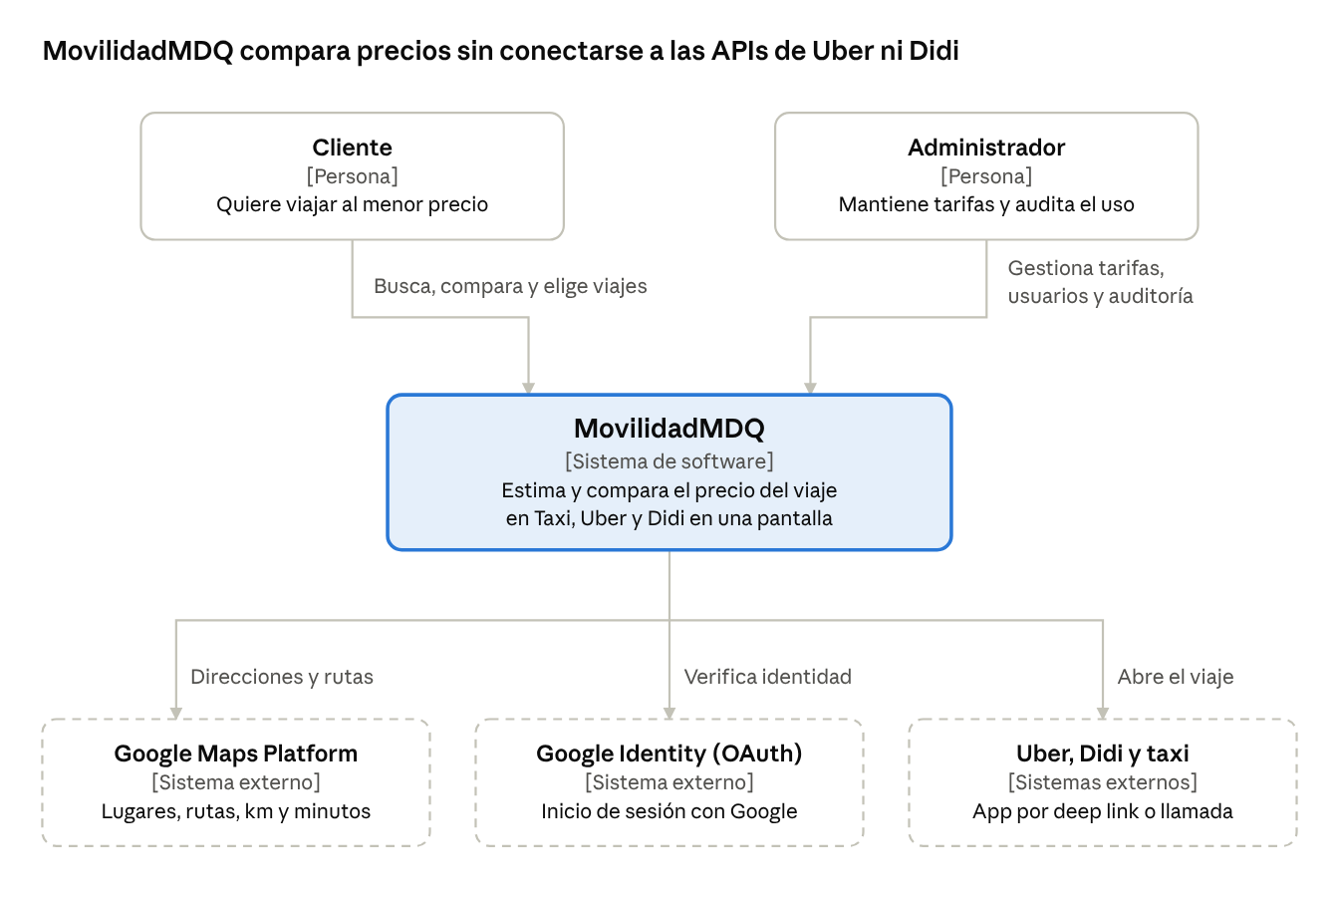

3.2.2 Diagrama de contenedores (C2)
El sistema tiene tres contenedores propios. La API concentra la seguridad, el cálculo de tarifas y la persistencia; el frontend dibuja el mapa, muestra resultados y redirige al usuario.
Figura 2. Diagrama de contenedores de MovilidadMDQ
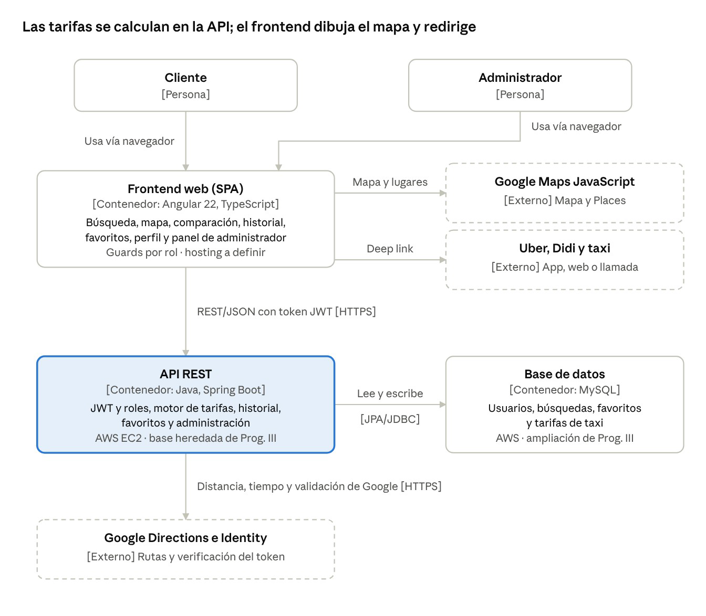
Tabla 18
Responsabilidades, tecnologías e intercambios de cada contenedor
Contenedor | Tecnología | Responsabilidad | Intercambios principales
Frontend web (SPA) | Angular 22, TypeScript, @angular/google-maps | Responsabilidad  Intercambios principales  Frontend web (SPA)  Angular 22, TypeScript, @angular/google-maps  Formularios, mapa, comparación, historial, favoritos, perfil y panel de administración. Guards por rol (RF39). | Con la API: REST/JSON sobre HTTPS con token JWT en cada solicitud. Con Google: Maps JavaScript y Places. Con Uber, Didi y taxi: deep link, web o llamada.
API REST | Java, Spring Boot, Spring Security, JPA | Autenticación y roles, motor de tarifas, registro de búsquedas, favoritos y funciones de administración. | Expone /api/auth, /api/busquedas, /api/me y /api/admin (RF05; restricción tecnológica del apartado 1.7). Consulta Google Directions y valida tokens de Google.
Base de datos | MySQL en AWS | Persistencia de usuarios, búsquedas con sus resultados, direcciones favoritas y tarifa de taxi, con integridad referencial. | Acceso exclusivo de la API mediante JPA/JDBC.
3.2.3 Diagrama de componentes (C3)
La Figura 3 amplía la API REST, donde se concentra la lógica del producto. EstimacionService resuelve la regla de negocio central: tarifa de taxi con bajada de bandera, fichas por distancia y recargo nocturno entre las 22:00 y las 06:00 (RF26, RF37), y estimación de Uber y Didi. Es un diseño previsto que se ajustará al código real del backend.
Figura 3
Componentes previstos de la API REST
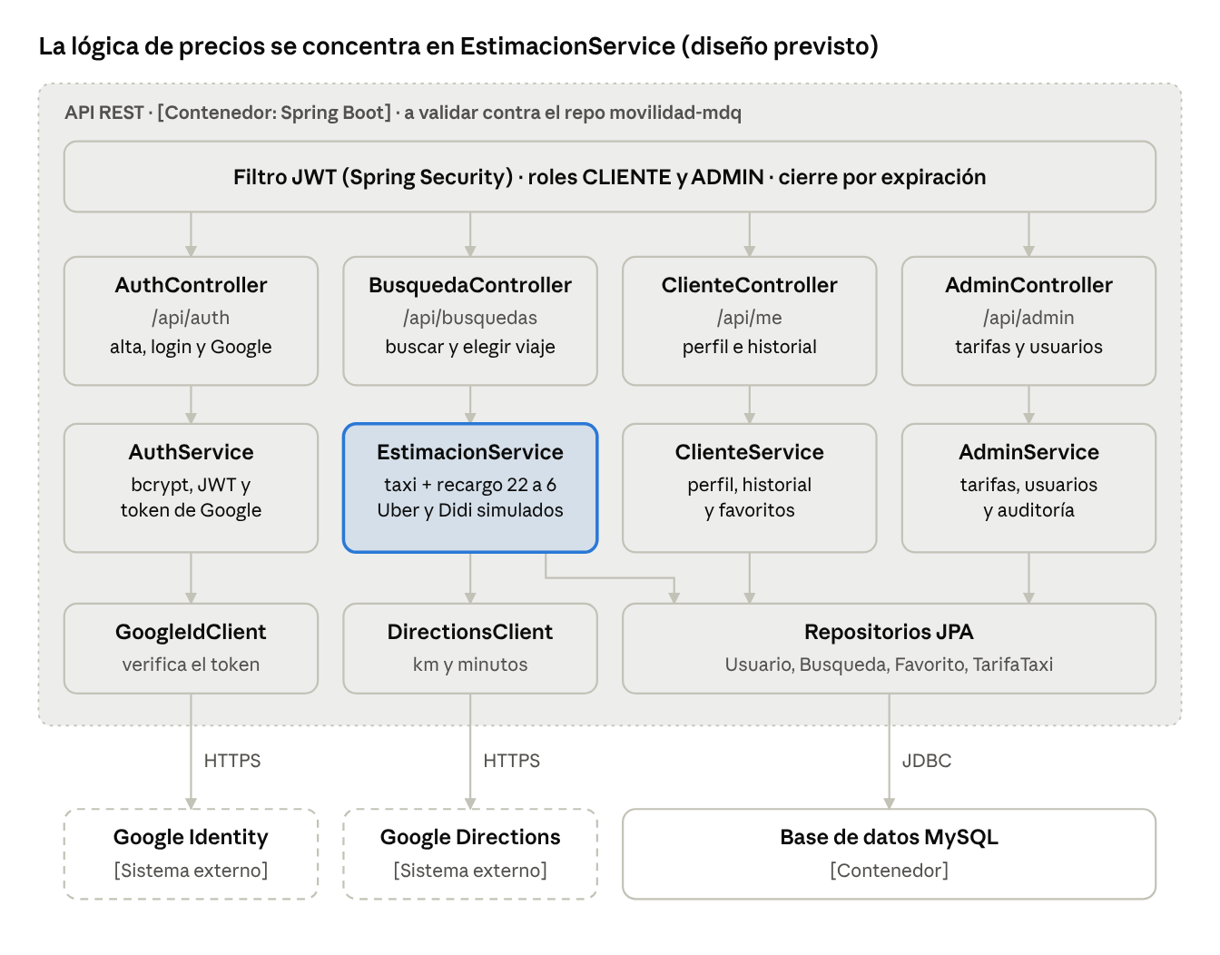
La Figura 4 muestra el frontend tal como está hoy en el repositorio. Los componentes con borde punteado todavía no existen: el servicio de autenticación, el interceptor JWT y los servicios HTTP que reemplazarán los datos de prueba.
Figura 4. Componentes actuales del frontend Angular
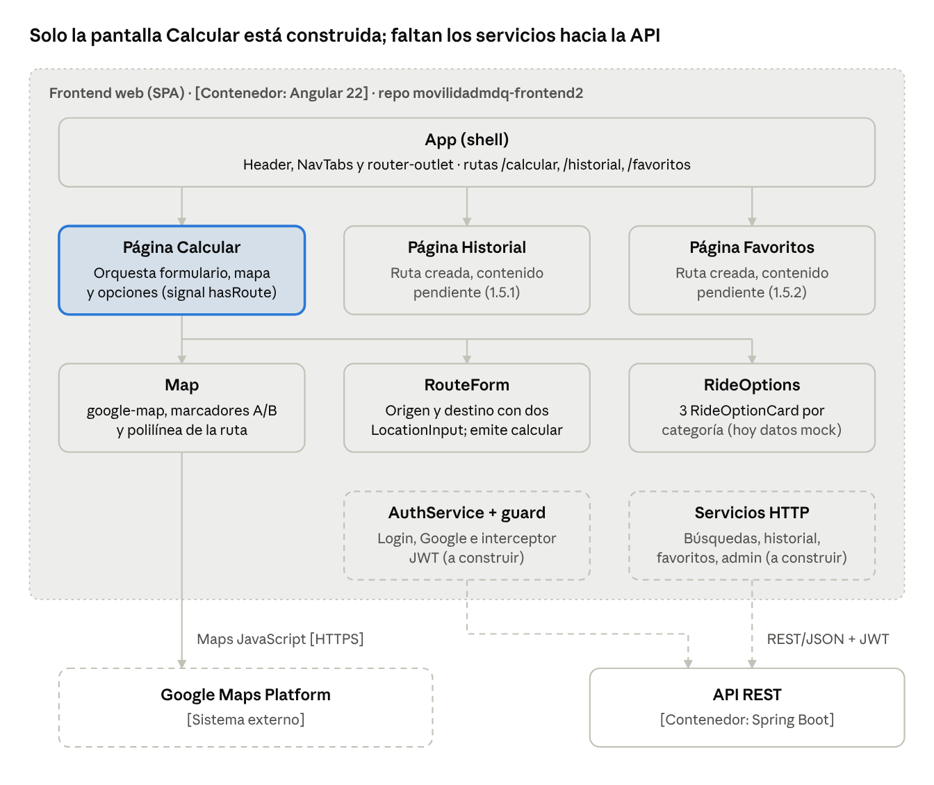

3.3 Diagrama de secuencia de la búsqueda
Figura 5. Secuencia de una búsqueda y selección de transporte
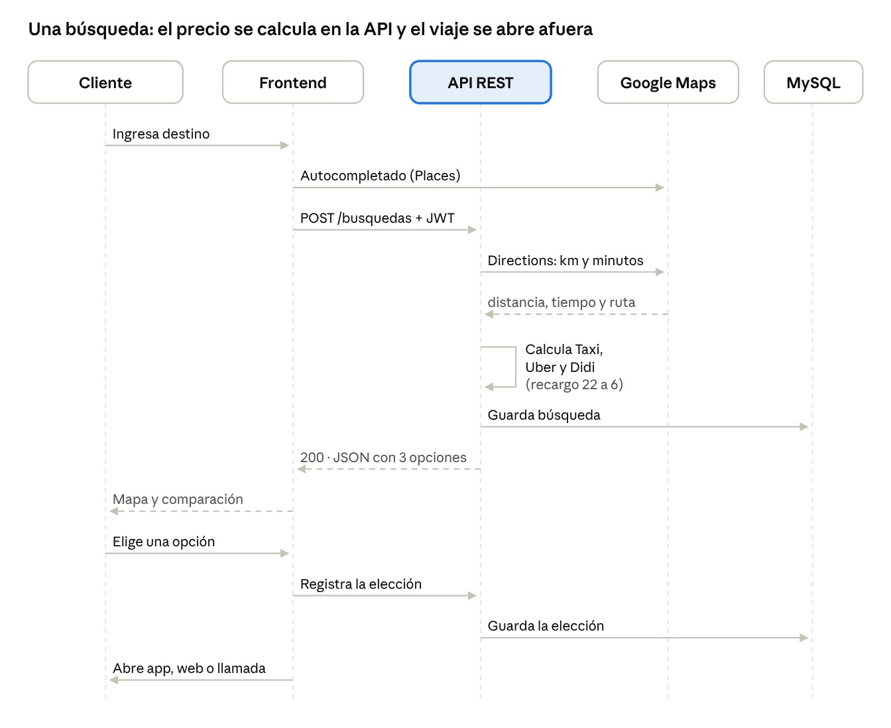
3.4 Estructura de desglose del trabajo (EDT)
La EDT es híbrida: las ramas 1.3 a 1.6 siguen los módulos funcionales del producto y las ramas 1.1, 1.2 y 1.7 cubren gestión, base técnica y calidad. Así se cumple la Regla del 100 %: incluye todo el trabajo del alcance, no solo el código, y nada fuera de él. Tiene 7 ramas y 26 paquetes de trabajo; al 14/10 hay 3 completos y 1 en curso.

Figura 6. EDT de MovilidadMDQ v1.0
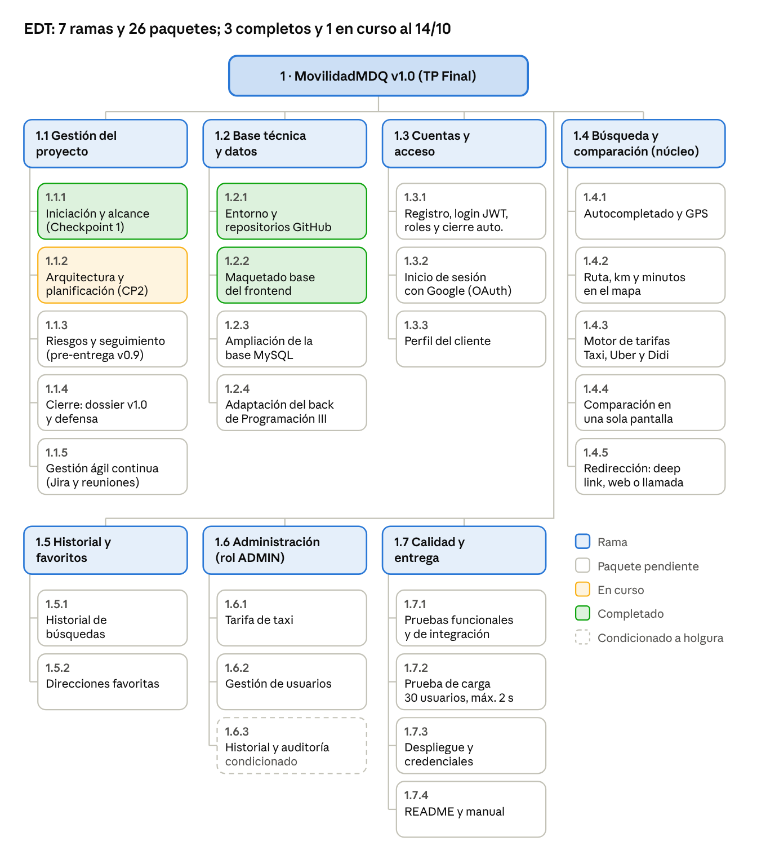
3.5 Diccionario de la EDT
La Tabla 19 describe cada paquete. El código vincula la EDT con las estimaciones (Tabla 25), las actividades (Tabla 29) y el cronograma (Figura 7). Los tres integrantes programan y el esfuerzo queda repartido de forma pareja (Tabla 27). Agustín mantiene la coordinación del apartado 1.8 y además desarrolla la base de datos, el login con Google, la comparación, el historial y la gestión de usuarios; Franco desarrolla el frontend de la búsqueda y lleva las pruebas y el cierre; Aníbal desarrolla la seguridad, el motor de tarifas, los favoritos y el despliegue. La gestión ágil continua (1.1.5) se reparte entre los tres.
Tabla 19. Diccionario de la EDT
Código | Paquete | RF / RNF | Resp. | Resultado verificable (criterio de aceptación) | Depende de | Riesgo o supuesto
1.1.1 | Iniciación y alcance (CP1) | — | Agustín | Dossier v0.1 entregado el 16/09 con las secciones 1 y 2. Completado. | — | —
1.1.2 | Arquitectura y planificación (CP2) | — | Agustín | Dossier v0.2 con C4, EDT, PFA, estimaciones y línea de base temporal entregado el 14/10. En curso. | 1.1.1 | Backend no verificado.
1.1.3 | Riesgos, comunicación y seguimiento (v0.9) | — | Agustín | Dossier v0.9 al 28/10 con Risk Register de al menos 5 riesgos y evidencias fechadas de Jira y GitHub. | 1.1.2 | Registro incompleto en Jira.
1.1.4 | Cierre: dossier v1.0 y defensa | — | Franco | PDF v1.0 con estimado vs. real y retrospectiva; presentación de 15 a 20 min ensayada por los tres. | 1.1.3 | Superposición con entregas de Prog. IV.
1.1.5 | Gestión ágil continua | — | Agustín,  Franco,  Anibal | Sprints semanales en Jira con estados al día, reunión semanal registrada y commits con la clave de la tarea. | — | Parciales de otras materias.
1.2.1 | Entorno y repositorios | — | Aníbal | Repositorios de frontend y backend en GitHub con acceso docente; proyecto Angular 22 creado. Completado. | — | —
1.2.2 | Maquetado base del frontend | — | Franco | Layout, navegación y pantalla Calcular maquetados (commit del 11/09). Completado. | 1.2.1 | —
1.2.3 | Ampliación de la base MySQL | RNF07, RNF29 | Agustin | Script versionado con usuarios y rol, búsquedas y resultados, favoritos y tarifa de taxi, con claves foráneas; datos de Prog. III migrados. | 1.2.4 | Esquema heredado sin revisar.
1.2.4 | Adaptación del backend de Prog. III | RNF08–RNF10 | Aníbal | La API responde al frontend con CORS habilitado y errores JSON uniformes; secretos en variables de entorno. | 1.2.1 | Supuesto del apartado 1.6.
1.3.1 | Registro, login JWT, roles y cierre automático | RF01, RF02, RF17, RF39 | Aníbal | Email único y contraseña con bcrypt; el login devuelve un JWT con rol; guards bloquean rutas sin token; al vencer el token se cierra la sesión. | 1.2.3 | Manejo de expiración del token.
1.3.2 | Inicio de sesión con Google | RF03 | Agustin | “Continuar con Google” crea o recupera el usuario y la API emite su propio JWT (ADR-005). | 1.3.1 | Configuración de OAuth en Google Cloud.
1.3.3 | Perfil del cliente | RF14, RF15 | Franco | El cliente ve y modifica su nombre y email; el cambio persiste y se refleja en el encabezado. | 1.3.1 | —
1.4.1 | Autocompletado y GPS | RF32, RF33 | Franco | Al escribir aparecen sugerencias de Mar del Plata; con permiso, el origen se completa con la ubicación actual. | 1.2.2 | Permiso de ubicación denegado.
1.4.2 | Ruta, km y minutos en el mapa | RF34, RF42, RF43 | Franco | Para origen y destino válidos se dibuja la ruta real y se informan km y minutos. | 1.4.1 | Cupo gratuito de Google Maps.
1.4.3 | Motor de tarifas | RF04, RF05, RF26, RF37, RNF28, RF40, RF41 | Aníbal | La API devuelve en JSON el precio de Taxi (bajada, fichas y recargo nocturno) y los estimados de Uber y Didi; 5 casos de prueba con tarifa vigente. | 1.2.3, 1.4.2 | Fuente oficial de la tarifa; fórmula de Uber y Didi sin validar.
1.4.4 | Comparación en una pantalla | RF06, RNF42 | Agustín | Las tres opciones aparecen juntas con precio y tiempo; la opción elegida se registra. | 1.4.3 | —
1.4.5 | Redirección | RF07 | Franco | Uber y Didi abren por deep link con origen y destino; Taxi inicia una llamada; sin la app instalada se abre la web. | 1.4.4 | Cambios en los formatos de deep link.
1.5.1 | Historial de búsquedas | RF08, RF35 | Agustin | El cliente ve sus búsquedas ordenadas por fecha y puede repetir una. | 1.3.1, 1.4.3 | —
1.5.2 | Direcciones favoritas | RF10, RF11 | Aníbal | El cliente marca una dirección como favorita y la ve en su lista. | 1.3.1, 1.4.1 | —
1.6.1 | Tarifa de taxi (admin) | RF24, RF25 | Anibal | El administrador ve y modifica la tarifa; la búsqueda siguiente usa el valor nuevo. | 1.4.3 | —
1.6.2 | Gestión de usuarios (admin) | RF21, RF22 | Agustin | El administrador busca un usuario y ve sus datos. | 1.3.1 | —
1.6.3 | Historial y auditoría de clientes | RF18–RF20 | Agustín | El administrador filtra el historial de clientes y ve el porcentaje por medio elegido. Condicionado (apartado 4.8). | 1.4.4 | Solo si H4 se cumple en fecha.
1.7.1 | Pruebas funcionales y de integración | DoD | Franco | Checklist de criterios de aceptación de cada RF del MVP y prueba de punta a punta frontend–API–MySQL sin fallas bloqueantes. | 1.3.1 | Tiempo comprimido al final.
1.7.2 | Prueba de carga | RNF03, RNF04 | Anibal | Informe con 30 usuarios concurrentes y tiempo de respuesta de la búsqueda menor a 2 s. | 1.7.3 | Herramienta de carga a aprender.
1.7.3 | Despliegue y credenciales | RNF08, RNF09 | Aníbal | Frontend y API públicos con HTTPS; ninguna clave en los repositorios. | 1.5.2 | Configuración de HTTPS en EC2.
1.7.4 | README y manual | — | Agustin | README en ambos repositorios y manual de usuario breve. | 1.7.3 | —

Las actividades se derivan de cada paquete. Como ejemplo, los tres paquetes con mayor incertidumbre técnica se descomponen así:
· 1.3.1 Registro y login JWT: extender la entidad Usuario con rol; endpoint de registro con bcrypt; endpoint de login que emite el JWT; filtro JWT en Spring Security; interceptor y guards en Angular; pruebas con y sin token y con token vencido.
· 1.4.3 Motor de tarifas: relevar la tarifa oficial de taxi vigente; definir la fórmula y los parámetros de Uber y Didi; implementar EstimacionService con recargo nocturno; exponer POST /api/busquedas; persistir la búsqueda; reemplazar los datos de prueba del frontend; validar 5 recorridos reales.
· 1.4.5 Redirección: relevar los formatos de deep link de Uber y Didi; armar los enlaces con origen y destino; implementar la llamada telefónica para taxi; detectar si la app está instalada y ofrecer la web; probar en Android, iOS y escritorio.

3.6 Descomposición complementaria: Story Mapping
Tabla 20. Story map de MovilidadMDQ con cortes de entrega
Corte | Acceder | Buscar viaje | Comparar y elegir | Viajar | Mis datos | Administrar
MVP (H4, 30/10) | Registro y login con roles (RF01, RF02, RF17, RF39) | Destino con autocompletado y origen por GPS (RF32, RF33) | Mapa con ruta y precios de Taxi, Uber y Didi (RF04, RF05, RF26, RF34, RF37) | Abrir app, web o llamada (RF06, RF07) | — | Ver y modificar tarifa de taxi (RF24, RF25)
Versión 1.0 (H5, 06/11) | Login con Google (RF03) | Repetir desde el historial (RF35) | — | — | Historial, favoritas y perfil (RF08, RF10, RF11, RF14, RF15) | Buscar y ver usuarios (RF21, RF22)
Condicionado o diferido | Eliminar cuenta (RF16) | Viaje frecuente (RF09) | — | — | Renombrar y eliminar favoritas, eliminar del historial, modo oscuro (RF12, RF13, RF36, RF38) | Historial y auditoría (RF18–RF20), eliminar clientes (RF23), destinos populares (RF27)

3.7 Registro de decisiones de arquitectura (ADR)
Tabla 21
Registro de decisiones de arquitectura
ADR | Estado | Contexto | Decisión | Consecuencias
ADR-001 · Reutilizar el backend de Programación III | Aceptado | Quedan cuatro semanas de desarrollo y ya existe una API desplegada en EC2. | Adaptar y ampliar la API existente en lugar de reescribirla. | + Ahorra tiempo de base técnica. − Depende de código que no todo el equipo conoce; se valida en 1.2.4.
ADR-002 · Precios simulados con motor propio | Aceptado | No hay credenciales de las API de Uber y Didi (apartado 1.5). | Taxi con la tarifa oficial; Uber y Didi con una fórmula parametrizable detrás de una interfaz común por medio de transporte. | + El MVP no depende de terceros y admite nuevos medios (RNF11). − Hay un margen de error que se informa como “estimado” (RNF25).
ADR-003 · Distancia y tiempo calculados en la API | Propuesto | El precio depende de km y minutos y debe registrarse igual que se muestra. | La API consulta Google Directions; el frontend solo dibuja la ruta. | + Una sola fuente para precio e historial. − Una llamada externa más por búsqueda y una clave de API en el servidor.
ADR-004 · Redirección por deep link con alternativa web | Aceptado | El usuario no debe volver a escribir las direcciones (apartado 1.3). | Abrir Uber y Didi por deep link con origen y destino; Taxi por llamada; sin la app, abrir la web. | + No requiere integración con API. − Los formatos de deep link pueden cambiar; se prueban en cada versión.
ADR-005 · JWT propio también para Google | Propuesto | Hay dos formas de iniciar sesión y una sola autorización por rol. | La API valida el token de Google y emite su propio JWT con el rol. | + Un único mecanismo de autorización. − AuthService más complejo.

4. Medición, estimación y planificación integral

4.1 Medición funcional (PFA)

4.1.1 Frontera y criterios
Se aplica el conteo IFPUG, sobre la línea base del alcance v1.0, incluidos los requisitos Could have, porque la medición describe el alcance acordado y no el plan. La frontera incluye el frontend, la API y la base MySQL propia. Quedan afuera el cliente, el administrador, Google y las aplicaciones de transporte.
1. Buscar y comparar viaje es una EO, no una EQ: la salida contiene datos calculados (precio por medio a partir de km, minutos y tarifa, con recargo nocturno).
2. Lugares y rutas (Google Maps) e Identidad Google son EIF: el sistema referencia datos que mantienen otras aplicaciones. Las API en sí no se cuentan.
3. Uber, Didi y taxi no generan funciones: la redirección (RF07) no intercambia datos con esos sistemas. Tampoco se cuentan el modo oscuro (RF38) ni el cierre automático de sesión (RF39), que no cruzan datos de negocio.
4. El inicio de sesión de cliente y de administrador (RF02 y RF17) es el mismo proceso elemental y se cuenta una vez.

4.1.2 Tabla de conteo
Tabla 22
Conteo de Puntos de Función No Ajustados
Función | RF | Tipo | DET | FTR / RET | Complejidad | PF
Registrar cuenta | RF01 | EI | 5 | 1 FTR | Baja | 3
Iniciar sesión con Google | RF03 | EI | 4 | 2 FTR (Usuarios, Identidad Google) | Baja | 3
Modificar perfil | RF15 | EI | 4 | 1 FTR | Baja | 3
Eliminar cuenta propia | RF16 | EI | 2 | 1 FTR | Baja | 3
Marcar dirección favorita | RF10 | EI | 5 | 2 FTR (Favoritos, Búsquedas) | Media | 4
Renombrar dirección favorita | RF12 | EI | 3 | 1 FTR | Baja | 3
Eliminar dirección favorita | RF13 | EI | 2 | 1 FTR | Baja | 3
Eliminar viaje del historial | RF36 | EI | 2 | 1 FTR | Baja | 3
Registrar transporte elegido | RF06 | EI | 3 | 1 FTR | Baja | 3
Modificar tarifa de taxi | RF25 | EI | 7 | 1 FTR | Baja | 3
Eliminar cuenta de cliente (admin) | RF23 | EI | 2 | 1 FTR | Baja | 3
Buscar y comparar viaje | RF04, RF05, RF26, RF33–RF35, RF37, RF40–RF43 | EO | 8 | 3 FTR (Tarifas, Búsquedas, Lugares) | Media | 5
Viaje frecuente | RF09 | EO | 5 | 1 FTR | Baja | 4
Auditoría de transporte elegido | RF20 | EO | 5 | 1 FTR | Baja | 4
Destinos populares | RF27 | EO | 4 | 1 FTR | Baja | 4
Iniciar sesión (cliente y admin) | RF02, RF17 | EQ | 3 | 1 FTR | Baja | 3
Consultar historial de búsquedas | RF08 | EQ | 7 | 1 FTR | Baja | 3
Ver direcciones favoritas | RF11 | EQ | 4 | 1 FTR | Baja | 3
Ver perfil | RF14 | EQ | 4 | 1 FTR | Baja | 3
Ver y filtrar historial de clientes | RF18, RF19 | EQ | 9 | 2 FTR (Búsquedas, Usuarios) | Media | 4
Buscar usuario | RF21 | EQ | 3 | 1 FTR | Baja | 3
Ver información de usuario | RF22 | EQ | 7 | 1 FTR | Baja | 3
Ver tarifa de taxi | RF24 | EQ | 7 | 1 FTR | Baja | 3
Autocompletar dirección | RF32 | EQ | 2 | 1 FTR (Lugares) | Baja | 3
Usuarios | — | ILF | 7 | 1 RET | Baja | 7
Búsquedas | — | ILF | 12 | 2 RET (búsqueda, resultado por medio) | Baja | 7
Direcciones favoritas | — | ILF | 6 | 1 RET | Baja | 7
Tarifa de taxi | — | ILF | 7 | 1 RET | Baja | 7
Lugares y rutas (Google Maps) | — | EIF | 8 | 2 RET (lugar, ruta) | Baja | 5
Identidad Google | — | EIF | 4 | 1 RET | Baja | 5
Total |  |  |  |  |  | 117 PFNA

4.1.3 Resultado y ajuste clásico
El tamaño funcional es 117 PFNA: 34 PF de entradas (EI), 17 de salidas (EO), 28 de consultas (EQ), 28 de archivos lógicos internos (ILF) y 10 de archivos de interfaz externa (EIF). Como referencia se aplica también el ajuste clásico con las 14 características generales del sistema (Tabla 23).
Tabla 23. Grados de influencia para el ajuste clásico
Característica general | Grado | Justificación
Comunicación de datos | 4 | Web con API REST y servicios externos.
Procesamiento distribuido | 2 | Frontend, API y base en nodos separados.
Rendimiento | 3 | Respuesta menor a 2 s (RNF03).
Configuración muy utilizada | 1 | Instancia EC2 pequeña sin restricciones críticas.
Tasa de transacciones | 2 | 30 usuarios concurrentes (RNF04).
Entrada de datos en línea | 4 | Toda la interacción es en línea.
Eficiencia del usuario final | 4 | Una sola carga de origen y destino (RNF16).
Actualización en línea | 3 | Historial, favoritos y tarifa se actualizan al momento.
Procesamiento complejo | 2 | Reglas de tarifa y recargo nocturno.
Reusabilidad | 1 | Sin requisito de reutilización externa.
Facilidad de instalación | 2 | Despliegue en EC2 y hosting web.
Facilidad de operación | 2 | Tarifa configurable por el administrador.
Múltiples sitios | 0 | Una sola instalación.
Facilidad de cambio | 3 | Extensibilidad de medios de transporte (RNF11).
TDI | 33
VAF = 0,65 + 0,01 × 33 = 0,98. PF ajustados = 117 × 0,98 = 114,66 PF. El valor que se informa como tamaño funcional es 117 PFNA; el ajuste se muestra solo con fines comparativos.
4.2 Estimación de esfuerzo, duración y costo
Se usan dos técnicas: COCOMO Básico (Boehm, 1981), exigida por la cátedra, y PERT Bottom-Up sobre los paquetes de la EDT. Se eligió PERT porque la EDT ya llega a paquetes estimables y varios tienen incertidumbre técnica alta (OAuth, deep links, Google Directions) que conviene expresar como rango y no como un solo número.

4.2.1 COCOMO Básico
El proyecto combina Java, TypeScript, HTML, CSS y SQL, y parte del código ya existe: la API y la base de datos de Programación III están desplegadas (ADR-001). Por eso el tamaño técnico se estima por componentes y considerando solo el código nuevo o modificado en este proyecto, en lugar de convertir todos los PFNA con el factor de un único lenguaje. Convención de conteo: líneas propias no vacías ni de comentario en Java, TypeScript, HTML, CSS y SQL; no se cuentan bibliotecas, node_modules, código generado ni pruebas. El código existente se midió en los repositorios el 24/10/2026.
· Backend Java / Spring Boot: el código existente mide 2,30 KLOC en 51 archivos. El trabajo pendiente (roles y JWT, favoritos, perfil, historial y funciones de administración) implica unos 20 archivos nuevos o modificados; con el promedio actual de 45 líneas por archivo se proyectan ≈ 0,90 KLOC.
· Frontend Angular (TypeScript, HTML y CSS): se desarrolla completo en este proyecto y se estima por descomposición en componentes. El diseño tiene 14 pantallas; a razón de ≈ 160 líneas por pantalla (componente, plantilla y estilos) suman ≈ 2,25 KLOC, más ≈ 0,35 KLOC de servicios HTTP, guards, interceptor JWT y modelos: ≈ 2,60 KLOC en total, de las cuales 0,55 ya están escritas en el maquetado base (1.2.2).
· SQL: script versionado de ampliación de la base (cuatro tablas nuevas con claves foráneas y migración de datos), ≈ 0,15 KLOC.
· Total nuevo o modificado: 0,90 + 2,60 + 0,15 = 3,65 KLOC. Equivale a ≈ 31 SLOC por PF sobre los 117 PFNA, dentro del rango que publica QSM para Java (14–134 SLOC/FP).
· Modo orgánico: equipo chico, entorno conocido y sin restricciones de hardware ni normativas.
· Esfuerzo: E = 2,4 × 3,65^1,05 ≈ 9,35 persona-mes. Con la convención declarada de 152 h por persona-mes, son unas 1.420 h.
· Duración: D = 2,5 × 9,35^0,38 ≈ 5,8 meses, con una dotación media de 9,35 / 5,8 ≈ 1,6 personas a tiempo completo.
Como referencia, la conversión directa de los 117 PFNA con el factor de Java (53 SLOC/FP, mediana de QSM, s.f.) da 6,20 KLOC, 16,3 persona-mes (≈ 2.480 h) y 7,2 meses. Ese valor mide el producto completo como si todo el código fuera nuevo, incluida la API existente, y asigna toda la funcionalidad a un solo lenguaje; por eso no se usa como estimación principal.

4.2.2 PERT Bottom-Up sobre la EDT
Cada paquete pendiente se estimó con tres valores: optimista (O), más probable (M) y pesimista (P). El esfuerzo esperado es E = (O + 4M + P) / 6 y su desvío σ = (P − O) / 6; el desvío total es la raíz de la suma de los cuadrados. El trabajo ya realizado se informa aparte (Tabla 24).
Tabla 24. Esfuerzo del trabajo realizado al 14/10
Código | Paquete | Período | Esfuerzo (h)
1.1.1 | Iniciación y alcance (CP1) | 12/08 – 16/09 | 30
1.2.1 | Entorno y repositorios | 16/08 – 10/09 | 4
1.2.2 | Maquetado base del frontend | 10/09 – 13/09 | 12
1.1.5 | Gestión ágil continua (tramo inicial) | 12/08 – 09/10 | 8
 | Total realizado |  | 54
Tabla 25. Estimación PERT del trabajo pendiente
Código | Paquete | O (h) | M (h) | P (h) | E (h) | σ (h) | Base de M
1.1.2 | Arquitectura y planificación (CP2) | 4 | 6 | 10 | 6,3 | 1,0 | Analogía con CP1
1.1.3 | Riesgos y seguimiento (v0.9) | 8 | 12 | 18 | 12,3 | 1,7 | Analogía con CP1
1.1.4 | Cierre y defensa | 8 | 12 | 18 | 12,3 | 1,7 | Analogía con CP1
1.1.5 | Gestión ágil continua | 10 | 14 | 20 | 14,3 | 1,7 | 3 personas × 1 h × 4,5 semanas
1.2.3 | Ampliación de la base MySQL | 4 | 7 | 12 | 7,3 | 1,3 | 4 tablas nuevas
1.2.4 | Adaptación del backend | 3 | 5 | 9 | 5,3 | 1,0 | Base existente (ADR-001)
1.3.1 | Registro, login JWT y roles | 8 | 12 | 20 | 12,7 | 2,0 | Desglose de tareas
1.3.2 | Login con Google | 5 | 8 | 16 | 8,8 | 1,8 | Tecnología nueva
1.3.3 | Perfil del cliente | 3 | 5 | 8 | 5,2 | 0,8 | Analogía con un formulario
1.4.1 | Autocompletado y GPS | 4 | 7 | 12 | 7,3 | 1,3 | Places ya cargado en el front
1.4.2 | Ruta en el mapa | 5 | 8 | 14 | 8,5 | 1,5 | Mapa ya maquetado
1.4.3 | Motor de tarifas | 8 | 12 | 20 | 12,7 | 2,0 | Desglose de tareas
1.4.4 | Comparación en una pantalla | 3 | 5 | 8 | 5,2 | 0,8 | Tarjetas ya maquetadas
1.4.5 | Redirección | 4 | 7 | 14 | 7,7 | 1,7 | Formatos de deep link a relevar
1.5.1 | Historial de búsquedas | 4 | 6 | 10 | 6,3 | 1,0 | Analogía con un listado
1.5.2 | Direcciones favoritas | 4 | 6 | 10 | 6,3 | 1,0 | Analogía con un ABM
1.6.1 | Tarifa de taxi (admin) | 3 | 5 | 8 | 5,2 | 0,8 | Analogía con un formulario
1.6.2 | Gestión de usuarios (admin) | 3 | 5 | 8 | 5,2 | 0,8 | Analogía con un listado
1.7.1 | Pruebas funcionales y de integración | 6 | 10 | 16 | 10,3 | 1,7 | Checklist por RF
1.7.2 | Prueba de carga | 3 | 5 | 10 | 5,5 | 1,2 | Herramienta a aprender
1.7.3 | Despliegue y credenciales | 3 | 6 | 12 | 6,5 | 1,5 | HTTPS sin experiencia previa
1.7.4 | README y manual | 3 | 5 | 8 | 5,2 | 0,8 | Analogía con CP1
 | Total línea base | 106 | 168 | 281 | 176,5 | 6,5
1.6.3 | Historial y auditoría (condicionado) | 4 | 7 | 11 | 7,2 | 1,2 | Fuera de la línea base

El trabajo pendiente suma 176,5 h con σ ≈ 6,5 h; con 95 % de confianza no supera unas 187 h (176,5 + 1,645 × 6,5). Con el trabajo realizado, el esfuerzo total del proyecto es de 230,5 h.

4.2.3 Comparación entre técnicas
Tabla 26. Comparación de resultados entre técnicas
Técnica | Esfuerzo total | Duración | Base
COCOMO Básico, conversión PF × 53 SLOC/FP (referencia) | 16,3 persona-mes (≈ 2.480 h) | 7,2 meses | 6,20 KLOC: producto completo, todo tratado como nuevo
COCOMO Básico por componentes (principal) | 9,35 persona-mes (≈ 1.420 h) | 5,8 meses | 3,65 KLOC nuevas o modificadas (backend, frontend y SQL)
PERT Bottom-Up | 230,5 h (54 realizadas + 176,5 pendientes) | 3 meses (12/08 – 11/11) | 26 paquetes de la EDT

COCOMO estima entre 6,2 y 10,8 veces más esfuerzo que el Bottom-Up. Las diferencias no se corrigen para que coincidan; se explican así:
· COCOMO está calibrado con proyectos industriales de ciclo completo, con análisis, aseguramiento de calidad y documentación formales; el proyecto es un MVP académico con datos simulados.
· El tamaño técnico de las partes pendientes es una estimación por analogía (archivos a modificar y descomposición en pantallas), no una medición del código final; se recalculará con las líneas reales al cierre del proyecto para comparar estimado y real.
· Aun contando solo código nuevo o modificado, el backend reutiliza la estructura, la configuración y los patrones de la API existente, y Angular aporta de base el ruteo, los formularios y el cliente HTTP, lo que reduce el esfuerzo por línea frente al de un desarrollo industrial.
Decisión: el plan se construye con PERT Bottom-Up, porque se apoya en paquetes concretos y en la capacidad real del equipo. COCOMO se conserva como alerta de que el alcance es ambicioso para el tiempo disponible: por eso se reserva capacidad libre y se propone el ajuste de alcance del apartado 4.8. Las estimaciones se revisan con horas reales al cierre de cada sprint.

4.3 Recursos y capacidad
Cada integrante dispone de 16 h por semana para el proyecto, que integra el trabajo de Programación IV y de Gestión. La semana S4 tiene solo tres días hábiles hasta la entrega, por lo que se consideran 9,6 h. La capacidad del equipo entre el 12/10 y el 11/11 es de 220,8 h; el plan asigna 176,5 h, una carga planificada del 80 %. El 20 % restante cubre la reserva de contingencia, el paquete condicionado 1.6.3, la coordinación y los imprevistos.
Tabla 27. Integrantes, responsabilidades y carga planificada
Integrante | Rol (apartado 1.8) | Responsabilidad en el plan | Cap. (h) | Asig. (h) | Carga
Bustos, Aníbal | Custodia de documentación y versiones | Adaptación del backend, login JWT y roles, motor de tarifas, favoritos, tarifa de taxi, prueba de carga y despliegue | 73,6 | 59,0 | 88 %
Bavaresco, Franco | Priorización del producto | Autocompletado, ruta en el mapa, perfil, redirección, pruebas funcionales y cierre del dossier | 73,6 | 56,1 | 76 %
Provenzano, Agustín | Coordinación e impedimentos | Base de datos MySQL, login con Google, comparación, historial, gestión de usuarios, README y dossier v0.9 | 73,6 | 61,4 | 83 %
Equipo |  |  | 220,8 | 176,5 | 80 %

Tabla 28. Carga semanal por integrante
Semana | Inicio | Aníbal (h) | Franco (h) | Agustín (h) | Equipo (h) | Capacidad por persona (h)
S0 | 12/10 | 6,3 | 5,9 | 14,2 | 26,4 | 16
S1 | 19/10 | 13,7 | 12,6 | 10,1 | 36,4 | 16
S2 | 26/10 | 15,5 | 15,0 | 15,9 | 46,4 | 16
S3 | 02/11 | 14,8 | 15,8 | 12,8 | 43,3 | 16
S4 | 09/11 | 8,7 | 6,8 | 8,4 | 23,9 | 9,6
Total |  | 59,0 | 56,1 | 61,4 | 176,5 | 73,6
Nota. Horas de cada paquete repartidas en partes iguales entre sus días hábiles (Figura 7).
Ninguna semana supera la capacidad individual y las cargas quedan entre el 76 % y el 83 %: la diferencia entre el que más y el que menos horas tiene es de 5,3 h. Las semanas S2 y S3 concentran la carga del equipo (46,4 h y 43,3 h) porque coinciden la integración del núcleo, la pre-entrega v0.9 y las funciones de historial, favoritos y administración.
Recursos no humanos: AWS EC2 y MySQL, dominio movilidadmdq.ddns.net (No-IP), Google Maps Platform y Google Cloud para OAuth, GitHub, Jira, IntelliJ IDEA y Visual Studio Code.

4.4 Actividades, dependencias y responsables
Las dependencias son mayormente Fin→Inicio (FS). Se usan Inicio→Inicio (SS) cuando el trabajo puede empezar con una base parcial, por ejemplo el frontend del motor de tarifas sobre un contrato de API ya acordado.
Tabla 29. Actividades, dependencias, responsables y fechas
Código | Actividad | Predecesoras | Resp. | Inicio | Fin | E (h)
1.1.2 | Arquitectura y planificación (CP2) | 1.1.1 (FS) | Agustín | 12/10 | 14/10 | 6,3
1.1.5 | Gestión ágil continua | — | Equipo | 12/10 | 11/11 | 14,3
1.2.4 | Adaptación del backend | 1.2.1 (FS) | Aníbal | 13/10 | 15/10 | 5,3
1.4.1 | Autocompletado y GPS | 1.2.2 (FS) | Franco | 13/10 | 20/10 | 7,3
1.2.3 | Ampliación de la base MySQL | 1.2.4 (SS) | Agustín | 14/10 | 20/10 | 7,3
1.1.3 | Riesgos y seguimiento (v0.9) | 1.1.2 (FS) | Agustín | 15/10 | 28/10 | 12,3
1.3.1 | Registro, login JWT y roles | 1.2.3 (FS) | Aníbal | 19/10 | 26/10 | 12,7
1.4.2 | Ruta en el mapa | 1.4.1 (FS) | Franco | 20/10 | 26/10 | 8,5
1.7.1 | Pruebas funcionales y de integración | 1.3.1 (SS) | Franco | 21/10 | 06/11 | 10,3
1.4.3 | Motor de tarifas | 1.2.3 (FS), 1.4.2 (SS) | Aníbal | 23/10 | 30/10 | 12,7
1.3.3 | Perfil del cliente | 1.3.1 (FS) | Franco | 26/10 | 28/10 | 5,2
1.4.4 | Comparación en una pantalla | 1.4.3 (SS) | Agustín | 27/10 | 30/10 | 5,2
1.4.5 | Redirección | 1.4.4 (SS) | Franco | 29/10 | 04/11 | 7,7
1.5.1 | Historial de búsquedas | 1.3.1 (FS), 1.4.3 (SS) | Agustín | 29/10 | 02/11 | 6,3
1.6.1 | Tarifa de taxi (admin) | 1.4.3 (FS) | Aníbal | 30/10 | 03/11 | 5,2
1.3.2 | Login con Google | 1.3.1 (FS) | Agustín | 30/10 | 05/11 | 8,8
1.5.2 | Direcciones favoritas | 1.3.1 (FS), 1.4.1 (FS) | Aníbal | 03/11 | 06/11 | 6,3
1.1.4 | Cierre y defensa | 1.1.3 (FS) | Franco | 04/11 | 11/11 | 12,3
1.6.2 | Gestión de usuarios (admin) | 1.3.1 (FS) | Agustín | 06/11 | 09/11 | 5,2
1.7.2 | Prueba de carga | 1.7.3 (SS) | Aníbal | 06/11 | 10/11 | 5,5
1.7.3 | Despliegue y credenciales | H5 (FS) | Aníbal | 06/11 | 10/11 | 6,5
1.7.4 | README y manual | 1.7.3 (SS) | Agustín | 09/11 | 11/11 | 5,2
SC-01.1 | Backend RF44: recuperación de contraseña | H5 (FS) | Aníbal | 09/11 | 11/11 | 6,7
SC-01.2 | Backend RF45: estadísticas del cliente | H5 (FS) | Franco | 09/11 | 09/11 | 2,2
SC-01.3 | Backend RF46: fecha de alta e informe | H5 (FS) | Agustín | 09/11 | 10/11 | 3,3
SC-01.4 | Backend RF47: transporte más elegido | SC-01.3 (FS) | Agustín | 11/11 | 11/11 | 2,0
SC-01.5 | Librería de gráficos | H5 (FS) | Franco | 09/11 | 10/11 | 2,2
SC-01.6 | Pantalla de RF44 | SC-01.1 (FS) | Aníbal | 12/11 | 13/11 | 3,2
SC-01.7 | Pantalla de RF45 | SC-01.2 (FS), SC-01.5 (FS) | Franco | 11/11 | 12/11 | 4,3
SC-01.8 | Pantalla de RF46 | SC-01.3 (FS), SC-01.5 (FS) | Agustín | 11/11 | 13/11 | 3,2
SC-01.9 | Pantalla de RF47 | SC-01.4 (FS), SC-01.5 (FS) | Franco | 12/11 | 13/11 | 3,2
SC-01.10 | Pruebas, despliegue y documentación de SC-01 | SC-01.6 a SC-01.9 (SS) | Equipo | 13/11 | 16/11 | 4,0

Ruta crítica: 1.2.4 → 1.2.3 → 1.3.1 → 1.4.3 → 1.4.4 → 1.4.5 → H5 → 1.7.3 → H7. Un atraso en el login JWT (1.3.1) o en el motor de tarifas (1.4.3) desplaza el núcleo del MVP y, con él, el congelamiento del producto y el despliegue.

4.5 Hitos
Tabla 30. Hitos del proyecto
Hito | Fecha | Condición que lo marca
H0 · Checkpoint 1 entregado | 16/09/2026 | Dossier v0.1 entregado. Cumplido.
H1 · Checkpoint 2 entregado | 14/10/2026 | Dossier v0.2 entregado con secciones 3 y 4.
H2 · Autenticación integrada | 26/10/2026 | Registro y login con JWT y roles funcionando de punta a punta.
H3 · Pre-entrega v0.9 | 28/10/2026 | Dossier v0.9 con riesgos, comunicación y evidencias de seguimiento.
H4 · Núcleo del MVP integrado | 30/10/2026 | Origen → ruta → precios de Taxi, Uber y Didi → selección, con precios calculados por la API propia (sin datos de prueba en el frontend).
H5 · Pre-entrega | 06/11/2026 | Todo terminado salvo RF44–RF47.
H6 · Versión desplegada y probada | 14/11/2026 | Versión en producción con HTTPS, pruebas funcionales aprobadas e informe de carga.
H7 · Entrega final | 16/11/2026 | RF44–RF47 terminados y desplegados; dossier final. Exposición el 17/11/2026.

4.6 Cronograma
La Figura 7 ubica en el tiempo los 22 paquetes pendientes de la línea base, los 10 paquetes de la solicitud de cambio SC-01 (apartado 4.10) y los hitos H1 a H7. Las semanas van de lunes a viernes; S0 es la semana del Checkpoint 2.

Figura 7. Diagrama de Gantt del trabajo pendiente (12/10 al 16/11)
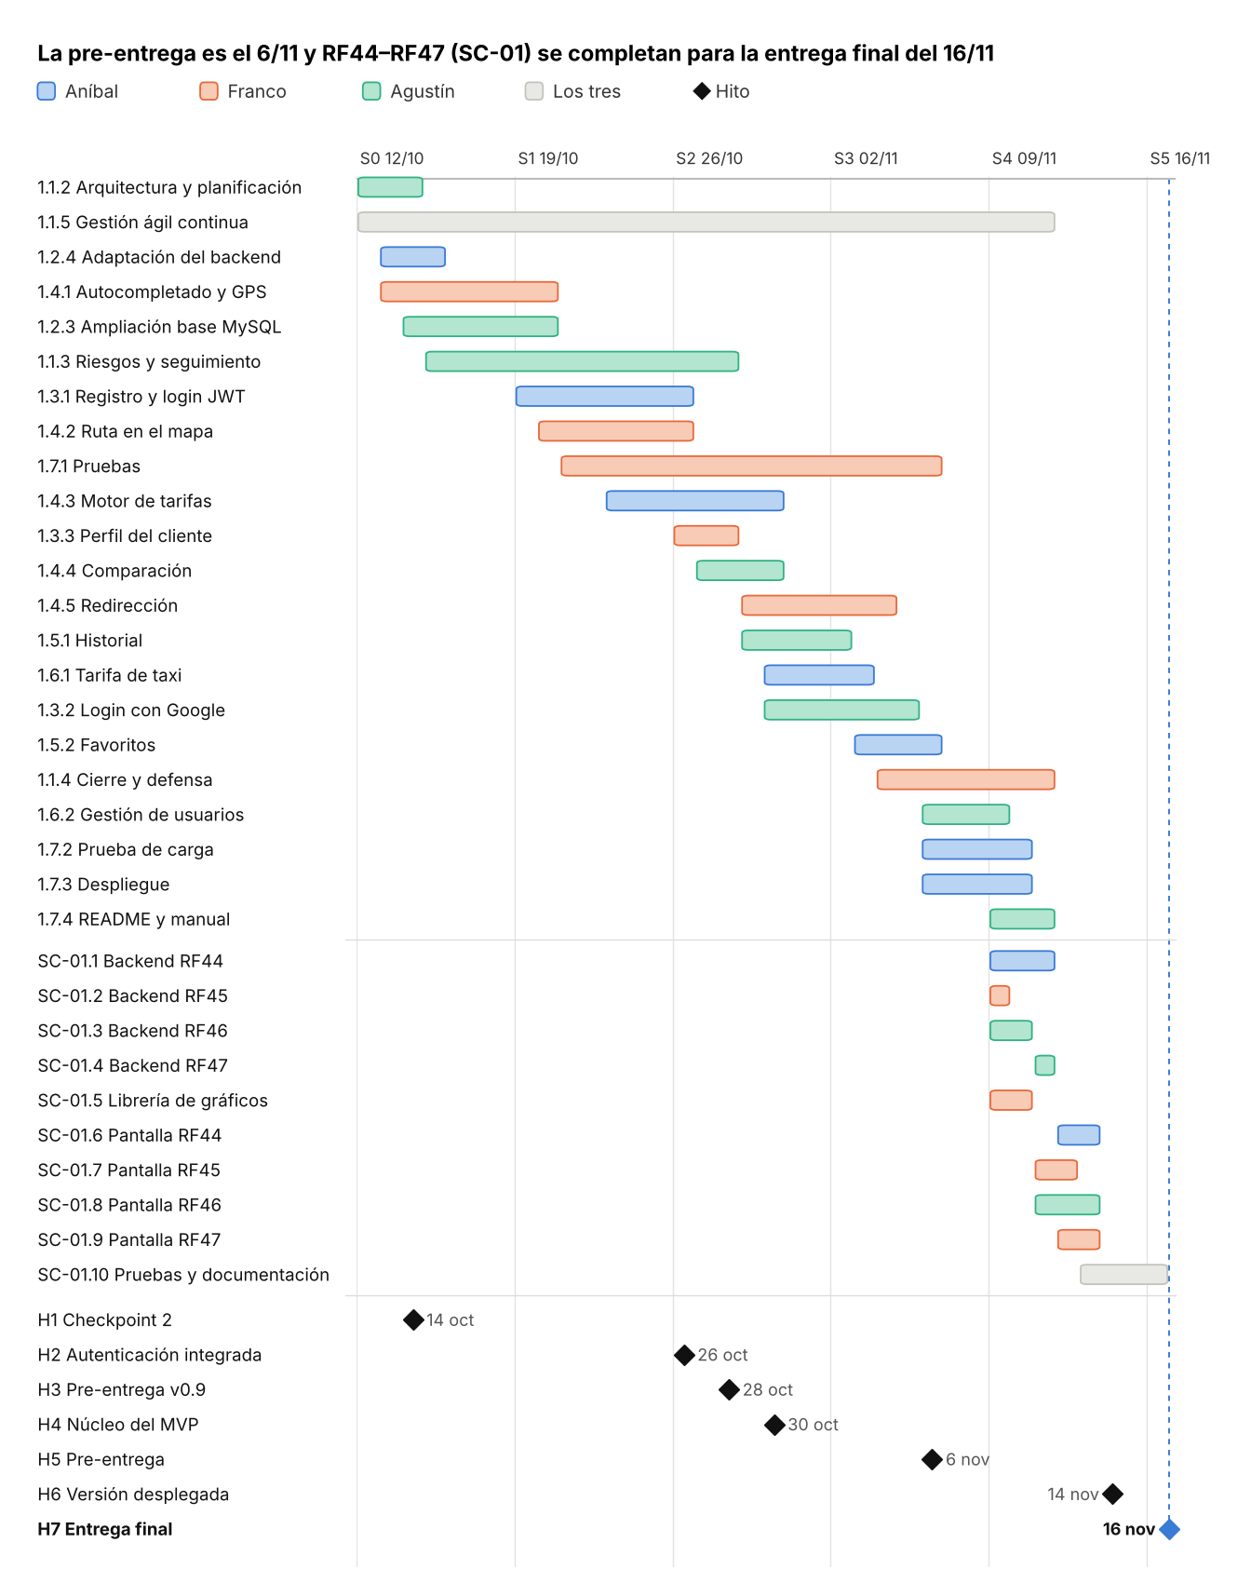
La pre-entrega del 06/11 (H5) cierra la funcionalidad de la línea base. Entre el 09/11 y el 16/11 se desarrollan RF44 a RF47 (SC-01) en paralelo con el despliegue, la prueba de carga y el cierre de la documentación: la versión de la línea base queda desplegada y probada el 14/11 (H6) y la entrega final es el 16/11 (H7), un día antes de la exposición.

4.7 Línea de base temporal
La LB-T v1.0 queda establecida con la entrega de este documento (H1, 14/10). Está formada por las fechas de la Tabla 30 y las fechas de inicio y fin de la Tabla 29. El cronograma de trabajo en Jira podrá actualizarse, pero la LB-T v1.0 se conserva para comparar lo planificado con lo real.

Tabla 31. Versiones de la línea de base temporal
Versión | Fecha | Estado | Contenido
v1.0 | 14/10/2026 | Aprobada por el equipo | 22 paquetes, 176,5 h, hitos H1 a H7, entrega el 11/11/2026.
v1.1 | 26/10/2026 | Aprobada por el equipo; se informa a la cátedra | Solicitud de cambio SC-01 (apartado 4.10): agrega 10 paquetes (34,2 h) entre el 09/11 y el 16/11. H6 pasa al 14/11 y H7 al 16/11. Hasta el 06/11 (H5) no cambia nada de la v1.0.

· Cada viernes se registran en Jira las fechas reales de fin y las horas reales de cada paquete, sin modificar la LB-T.
· Un desvío de más de 2 días hábiles en un hito, o de más del 20 % de horas en un paquete, se registra como desvío y se analiza en la reunión semanal.
· Solo un cambio aprobado por los tres integrantes, e informado a la cátedra cuando afecta el alcance, genera una nueva versión (v1.1, v1.2…).

4.8 Ajuste propuesto a la línea base del alcance
La estimación muestra que el alcance completo no entra con holgura en las cuatro semanas disponibles: los requisitos Could have y la auditoría de administración agregarían unas 23 h y llevarían la carga del equipo al 90 %. Se propone la versión v1.1 de la línea base del alcance, que deberá aprobarse junto con este checkpoint:
Tabla 32. Requisitos diferidos o condicionados en la propuesta v1.1
Requisito | Prioridad | Tratamiento | Esfuerzo estimado (h)
RF09 Viaje frecuente | Could | Diferido a una versión posterior | 3,0
RF12 Renombrar dirección favorita | Could | Diferido | 1,5
RF13 Eliminar dirección favorita | Could | Diferido | 1,5
RF16 Eliminar cuenta propia | Could | Diferido | 2,0
RF23 Eliminar cuenta de cliente | Could | Diferido | 1,5
RF27 Destinos populares | Could | Diferido | 3,0
RF36 Eliminar viaje del historial | Could | Diferido | 1,0
RF38 Modo claro/oscuro | Could | Diferido | 2,5
RF18–RF20 Historial y auditoría de clientes (1.6.3) | Should | Condicionado: se ejecuta solo si H4 se cumple en fecha, con la capacidad libre | 7,2
Total |  |  | 23,2

Los requisitos Must have quedan íntegramente dentro de la línea base. Si la propuesta no se aprueba, la alternativa es incorporar los ítems diferidos usando la reserva y la capacidad libre, con mayor riesgo de no llegar a H5.

4.9 Presupuesto y valoración económica
El proyecto no tiene costo real de desembolso: usa servicios gratuitos o educativos (apartado 1.7). Para dimensionarlo se calcula un costo valorizado con la tarifa de referencia de la cátedra, 10 unidades monetarias (u.m.) por hora (Cátedra de Gestión de Desarrollo de Software, 2026b). El costo valorizado total es de 2.415 u.m.
Tabla 33. Presupuesto valorizado
Concepto | Cantidad | Valor de referencia | Costo real | Costo valorizado
Trabajo realizado (12/08 – 13/10) | 54 h | 10 u.m./h | 0 u.m. | 540 u.m.
Trabajo pendiente, línea base (PERT) | 176,5 h | 10 u.m./h | 0 u.m. | 1.765 u.m.
Reserva de contingencia (95 % de confianza) | 11 h | 10 u.m./h | 0 u.m. | 110 u.m.
AWS EC2 y MySQL | 1 instancia | Capa gratuita | 0 u.m. | 0 u.m.
Google Maps Platform y Google Cloud (OAuth) | Uso de desarrollo | Cupo gratuito mensual | 0 u.m. | 0 u.m.
Dominio movilidadmdq.ddns.net | 1 | Plan gratuito de No-IP | 0 u.m. | 0 u.m.
GitHub, Jira, IntelliJ IDEA, VS Code | — | Licencias gratuitas o educativas | 0 u.m. | 0 u.m.
Total |  |  | 0 u.m. | 2.415 u.m.

Si el uso de Google Maps o de EC2 supera el nivel gratuito, el costo real deja de ser cero y se registra como cambio. El paquete condicionado 1.6.3 (72 u.m.) se cubre con la capacidad libre y no suma al presupuesto de la línea base.

4.10 Solicitud de cambio SC-01: requisitos nuevos (RF44–RF47)
Después de la pre-entrega del 06/11 (H5), el equipo incorpora cuatro requisitos nuevos que surgen del diseño de pantallas de 2026 y que ya figuran en el tablero de Jira (SCRUM-24, SCRUM-37, SCRUM-43, SCRUM-44 y SCRUM-45 a SCRUM-48). No forman parte de la funcionalidad heredada de Programación III: son el alcance nuevo de este año. Se tratan como un cambio formal, según la regla del apartado 4.7, para no alterar la línea base aprobada: lo planificado hasta el 06/11 se mantiene y los requisitos nuevos se desarrollan entre el 09/11 y la entrega final del 16/11 (H7).
Tabla 34. Solicitud de cambio SC-01 y análisis de impacto
Aspecto | Detalle
Identificación | SC-01, solicitada por el equipo el 26/10/2026.
Requisitos nuevos | RF44 Recuperación de contraseña (Cliente); RF45 Estadísticas del cliente (Cliente); RF46 Informe de usuarios registrados por mes (Administrador); RF47 Informe de transporte más elegido (Administrador). Los cuatro con prioridad Should have.
Origen y justificación | Pantallas 3, 8, 13 y 14 del diseño de 2026. Suman autogestión y seguimiento de uso para el cliente (N3 y N7) e información de uso del servicio para el administrador (N6), funciones que la aplicación de Programación III no ofrecía.
Impacto en el alcance | Se agregan a la Tabla 10, a la trazabilidad (Tabla 16) y a la declaración del alcance (2.7). No se quita ni se modifica ningún requisito existente; RF27 sigue diferido (Tabla 32).
Impacto en el tamaño (PFA) | +15 PFNA: RF44 como EI de complejidad baja (3 PF) y RF45, RF46 y RF47 como EO de complejidad baja (4 PF cada una). El tamaño pasa de 117 a 132 PFNA. RF46 agrega el atributo fecha de alta al archivo de usuarios, sin cambiar su complejidad.
Impacto en el tiempo | 34,2 h estimadas con PERT (Tabla 35), todas entre el 09/11 y el 16/11: hasta la pre-entrega del 06/11 (H5) la planificación no cambia. Con la misma capacidad de 16 h por semana por integrante, el período ofrece 33,7 h libres y la carga del equipo queda en el 101 % (Tabla 36). H6 pasa al 14/11, H7 al 16/11 y la LB-T a la versión v1.1 (Tabla 31).
Impacto en el costo | 342 u.m. valorizadas (34,2 h × 10 u.m./h), sin costo real: el envío de emails usa una cuenta gratuita de Gmail y los gráficos, una librería de código abierto (ng2-charts).
Impacto en la calidad y riesgos | RF44 suma una dependencia nueva (servidor de email SMTP) y RF46 un cambio en la base de datos (columna de fecha de alta del usuario). Se registra el riesgo R06. A los usuarios existentes se les asigna una fecha de alta estimada, distribuida en los tres meses previos a la migración, para que el informe tenga datos de prueba.
Estado | Aprobada por el equipo el 26/10/2026. Se informa a la cátedra según la matriz de comunicación (sección 5).
El esfuerzo se estimó con PERT, con el mismo criterio que la Tabla 25: para cada paquete se toma como valor más probable (M) el de un paquete parecido de la línea base, ajustado a su tamaño, y se calculan los valores optimista (O) y pesimista (P).
Tabla 35. Estimación PERT de los paquetes de la solicitud de cambio SC-01
Código | Paquete | O (h) | M (h) | P (h) | E (h) | σ (h) | Base de M
SC-01.1 | Backend RF44: recuperación de contraseña con envío de email | 4 | 6 | 12 | 6,7 | 1,3 | Tecnología nueva (SMTP), como 1.3.2
SC-01.2 | Backend RF45: estadísticas del cliente | 1 | 2 | 4 | 2,2 | 0,5 | Consulta sobre datos existentes
SC-01.3 | Backend RF46: fecha de alta e informe por mes | 2 | 3 | 6 | 3,3 | 0,7 | Columna nueva y fechas estimadas
SC-01.4 | Backend RF47: informe de transporte más elegido | 1 | 2 | 3 | 2,0 | 0,3 | Consulta sobre datos existentes
SC-01.5 | Librería de gráficos (ng2-charts) | 1 | 2 | 4 | 2,2 | 0,5 | Librería nueva
SC-01.6 | Pantalla de recuperación de contraseña | 2 | 3 | 5 | 3,2 | 0,5 | Analogía con 1.3.3 (formulario)
SC-01.7 | Pantalla de estadísticas del cliente | 3 | 4 | 7 | 4,3 | 0,7 | Indicadores y un gráfico
SC-01.8 | Pantalla del informe de usuarios por mes | 2 | 3 | 5 | 3,2 | 0,5 | Un gráfico con filtro
SC-01.9 | Pantalla del informe de transporte más elegido | 2 | 3 | 5 | 3,2 | 0,5 | Un gráfico con filtro
SC-01.10 | Pruebas, despliegue y documentación de SC-01 | 2 | 4 | 6 | 4,0 | 0,7 | Proporcional a 1.7.1 (4 RF)
Total SC-01 |  | 20 | 32 | 57 | 34,2 | 2,1
Con 95 % de confianza, el cambio no supera unas 37,7 h (34,2 + 1,645 × 2,1). Los paquetes se reparten en tajadas verticales: cada integrante desarrolla el backend y la pantalla de un mismo requisito, para no depender de otro integrante dentro del mismo período (fechas y dependencias en la Tabla 29).
Tabla 36. Asignación y carga por integrante entre el 09/11 y el 16/11
Integrante | Rol (apartado 1.8) | Paquetes de SC-01 | Cap. libre (h) | Asig. (h) | Carga
Bustos, Aníbal | Custodia de documentación y versiones | RF44 completo (SC-01.1 y SC-01.6) y parte de SC-01.10 | 10,5 | 10,5 | 100 %
Bavaresco, Franco | Priorización del producto | RF45 completo (SC-01.2 y SC-01.7), librería de gráficos (SC-01.5), pantalla de RF47 (SC-01.9) y parte de SC-01.10 | 12,4 | 12,4 | 100 %
Provenzano, Agustín | Coordinación e impedimentos | RF46 completo (SC-01.3 y SC-01.8), backend de RF47 (SC-01.4) y parte de SC-01.10 | 10,8 | 11,2 | 104 %
Equipo |  |  | 33,7 | 34,2 | 101 %
La capacidad libre de cada integrante es la que deja la línea base en la semana del 09/11 (16 h menos la carga de la Tabla 28) más el 16/11 (3,2 h). SC-01.10 se reparte según esa capacidad: 0,7 h para Aníbal, 0,6 h para Franco y 2,7 h para Agustín. El equipo queda sin margen en el período: el excedente de 0,5 h y cualquier desvío se cubren con la reserva de contingencia de 11 h (Tabla 33). Si al 11/11 el envío de emails no funciona (alerta de R06), se priorizan RF45 a RF47, que no dependen de servicios nuevos.
5. Risk Register
ID | Riesgo | P | I | Prioridad | Respuesta | Responsable | Alerta | Estado
R01 | Como se planificaron nuevas pantallas para el front-end, se podría tener que modificar el backend, lo que podría generar retrasos. | 4 | 4 | 16 | Mitigar: Comenzar a desarrollar de manera temprana, las posibles modificaciones en el back-end. | Equipo | Las tareas son demasiado complejas para realizarse en el front-end. | Abierto
R02 | La ausencia de la persona encargada de la autenticación podría retrasar el desarrollo o prueba de tareas paralelas. | 2 | 3 | 6 | Mitigar: Documentación preparada + trabajo compartido. | Equipo | Dependencias sin respaldo. | Abierto
R03 | Al usar APIs externas, estas podrían cambiar su contrato y provocar trabajos de reintegración | 3 | 4 | 12 | Mitigar: Observación y seguimiento del servicio y tener otra opción de respaldo. | Equipo | Anuncio de una versión incompatible | En observación
R04 | No llegar completar todas las funcionalidades planificadas dentro del plazo estimado. | 2 | 5 | 10 | Mitigar: Priorizar requisitos críticos y documentar funcionalidades pendientes para versiones futuras. | Equipo | La fecha límite del 17/11/2026 se aproxima. | En observación
R05 | Se cae el servidor de Amazon. Podría generar desconexión con el backend. | 1 | 5 | 5 | Mitigar: Preparar una API de manera local a modo de respaldo. | Equipo | Les falle la conexión con la API a todos los integrantes | En observación.
R06 | La recuperación de contraseña (RF44) requiere configurar el envío de emails (SMTP), una tecnología nueva para el equipo, lo que podría atrasar la entrega final. | 3 | 3 | 9 | Mitigar: empezar la solicitud de cambio SC-01 por el backend de RF44 el 09/11 y usar una cuenta de Gmail con contraseña de aplicación. | Equipo | Al 11/11 el servidor todavía no envía emails de prueba. | Abierto

MATRIZ DE COMUNICACIÓN

Información | Destinatario | Propósito | Medio | Frecuencia / momento | Responsable
Estado del sprint / período | Equipo | Coordinar trabajo y detectar bloqueos | Reunión + tablero | Semanal | Anibal
R04 | Equipo + docente | Discutir posibles soluciones. | Reunión en clase. | Única. | Equipo
Cambio de requisito aprobado | Equipo | Actualizar alcance y planificación | Registro + reunión | Al ser informados. | Equipo

6. evidencia de ejecución = jira y git
?. conclusión comparativa entre lo planificado y lo que realmente sucedió.

